QUBITGUARD QUANTUM LAB
Guía de estudio del equipo
Qué hace el software, cómo funciona por dentro, qué usamos de Qiskit y cómo se ejecutaría en una computadora cuántica real de IBM

IBM Quantum Hackathon · Qiskit Fall Fest 2026 (Lima)
Reto 5.3 EdTech, IEEE CS PUCP
Rama feat/motion-ibm-casaos · estado del repositorio al 24 de octubre de 2026
Salidas de Qiskit generadas con qiskit 2.6.1, qiskit-aer 0.18.0, qiskit-ibm-runtime 0.51.0, NumPy 2.5.4
CUIDADO · leer antes que nada
Estado honesto que todo el equipo debe repetir igual: todos los circuitos de QubitGuard se ejecutaron en simuladores locales (Qiskit Aer, con el modelo de ruido FakeFez como opción). No se envió ningún job a hardware cuántico real de IBM. El script para hacerlo existe y está probado con dobles locales, pero no hay ejecución real. Tampoco se hizo todavía un piloto con estudiantes.

Cómo usar esta guía
Esta guía está escrita para que cualquier integrante del equipo, venga de la carrera que venga y esté en el ciclo que esté, pueda explicar QubitGuard ante el jurado y defenderlo con datos. No hace falta saber física cuántica ni programación avanzada: cada concepto se construye desde cero y siempre se conecta con el código real del repositorio.
Todo lo que aparece aquí sale de los archivos del proyecto (README, carpeta docs/, código en app/, frontend/src/ y scripts/). Las salidas de Qiskit (dibujos de circuitos, vectores de estado, conteos) se calcularon de verdad al generar este documento. Cuando una cifra es una simulación, se dice.

Los recuadros
Recuadro | Para qué sirve
Idea clave | Lo mínimo que debes poder decir con tus palabras. Si solo lees estos recuadros, ya puedes defender lo esencial.
Ejemplo | Un caso concreto con números, casi siempre calculado con el propio código del proyecto.
Pregunta del jurado | Una pregunta que probablemente nos hagan, con una respuesta modelo corta.
Cuidado | Afirmaciones que NO debemos hacer porque serían falsas o exageradas.

Ruta de lectura sugerida
Si tienes... | Lee
20 minutos | Capítulo 1, los recuadros de Idea clave de los capítulos 2 a 6 y el capítulo 8 (preguntas del jurado).
1 hora | Capítulos 1, 2, 4 y 8, y la sección 6.6 (qué esperar en hardware real).
2 horas | Todo, en orden. Al final, intenta responder las preguntas del capítulo 8 sin mirar.

Convención: las fórmulas se escriben en texto plano. N = 2^n significa «N es 2 elevado a n»; √N es la raíz cuadrada de N; sin²(x) es el seno de x al cuadrado; θ (theta) y φ (phi) son ángulos.

Índice
Cómo usar esta guía
1. Qué es QubitGuard y qué problema resuelve
1.1 En una frase
1.2 El problema que atacamos
1.3 El reto 5.3 EdTech y sus pares oficiales
1.4 Para quién, con qué frecuencia y por qué volver
1.5 Lo que QubitGuard NO es
2. Computación cuántica mínima
2.1 Bit y qubit
2.2 Amplitud y probabilidad
2.3 Superposición, sin mitos
2.4 Medición y shots
2.5 Interferencia
2.6 Varios qubits
2.7 Las puertas que usamos
2.8 Mitos frecuentes
3. Qué es Qiskit y qué usamos de él
3.1 Qiskit en dos párrafos
3.2 El flujo de trabajo
3.3 Mapa de piezas de Qiskit en el proyecto
3.4 QuantumCircuit: construir el circuito
3.5 transpile y generate_preset_pass_manager: adaptar el circuito al chip
3.6 Statevector: simulación exacta, sin muestreo
3.7 AerSimulator: medir con shots
3.8 FakeFez y AerSimulator.from_backend: el ruido de un chip real, en local
3.9 qiskit_ibm_runtime: el camino a un procesador real
3.10 Las primitivas: Sampler frente a Estimator
3.11 Lo que NO usamos de Qiskit, y por qué
4. El algoritmo de Grover, paso a paso
4.1 El problema de búsqueda
4.2 La receta en tres bloques
4.3 El oráculo de fase
4.4 El difusor: inversión sobre la media
4.5 La geometría: Grover es una rotación
4.6 El número óptimo de iteraciones
4.7 Por qué pasarse baja la probabilidad
4.8 Ventaja cuadrática, no exponencial
4.9 Ejemplo resuelto a mano: 2 qubits
5. Cómo funciona el software por dentro
5.1 Arquitectura
5.2 Los endpoints de la API
5.3 Módulos del backend y del frontend
5.4 Predice, Observa, Explica (POE)
5.5 Explorador de amplitudes
5.6 Monte Carlo con NumPy
5.7 Comparación clásico frente a Grover
5.8 Reto diario determinista
5.9 Racha, XP, niveles y logros
5.10 Generador de contraseñas
5.11 Analizador de contraseñas
5.12 Seguridad
6. Cómo se ejecutaría en una computadora cuántica real de IBM
6.1 Qué cambia entre un simulador y un procesador real
6.2 Cuenta en IBM Quantum Platform
6.3 Credenciales seguras
6.4 Qué hace el script, paso a paso
6.5 Los modos y sus comandos
6.6 Qué esperar: cifras medidas con FakeFez (simulación)
6.7 Por qué el ruido y la profundidad degradan el resultado
6.8 Plan para correrlo de verdad
7. Validación, pruebas y limitaciones
7.1 Pruebas automáticas
7.2 Resultados medidos que podemos citar
7.3 Limitaciones honestas
8. Preguntas probables del jurado
8.1 El resumen de 30 segundos
8.2 Respuestas modelo
8.3 Frases que nunca debemos decir
9. Glosario y referencias
9.1 Glosario
9.2 Referencias

1. Qué es QubitGuard y qué problema resuelve

1.1 En una frase
QubitGuard es un laboratorio web educativo de ciberseguridad cuántica. El estudiante predice una probabilidad o un número de iteraciones, ejecuta un circuito del algoritmo de Grover de 2 a 6 qubits construido con Qiskit, compara su predicción con la teoría y con lo medido en un simulador (ideal o con el ruido de un chip de IBM simulado, FakeFez) y practica cada día con un reto breve.
La historia que conecta todo es una pregunta sencilla: ¿cuántos intentos hacen falta para encontrar un secreto? Adivinando al azar sin repetir, se esperan (N+1)/2 intentos. El algoritmo de Grover amplifica la amplitud del estado correcto y necesita del orden de π/4 · √N iteraciones.
IDEA CLAVE
QubitGuard enseña cómo cambia una distribución de probabilidad cuando se manipulan amplitudes. La búsqueda de un secreto es solo la excusa para que eso se vea, se prediga y se mida.

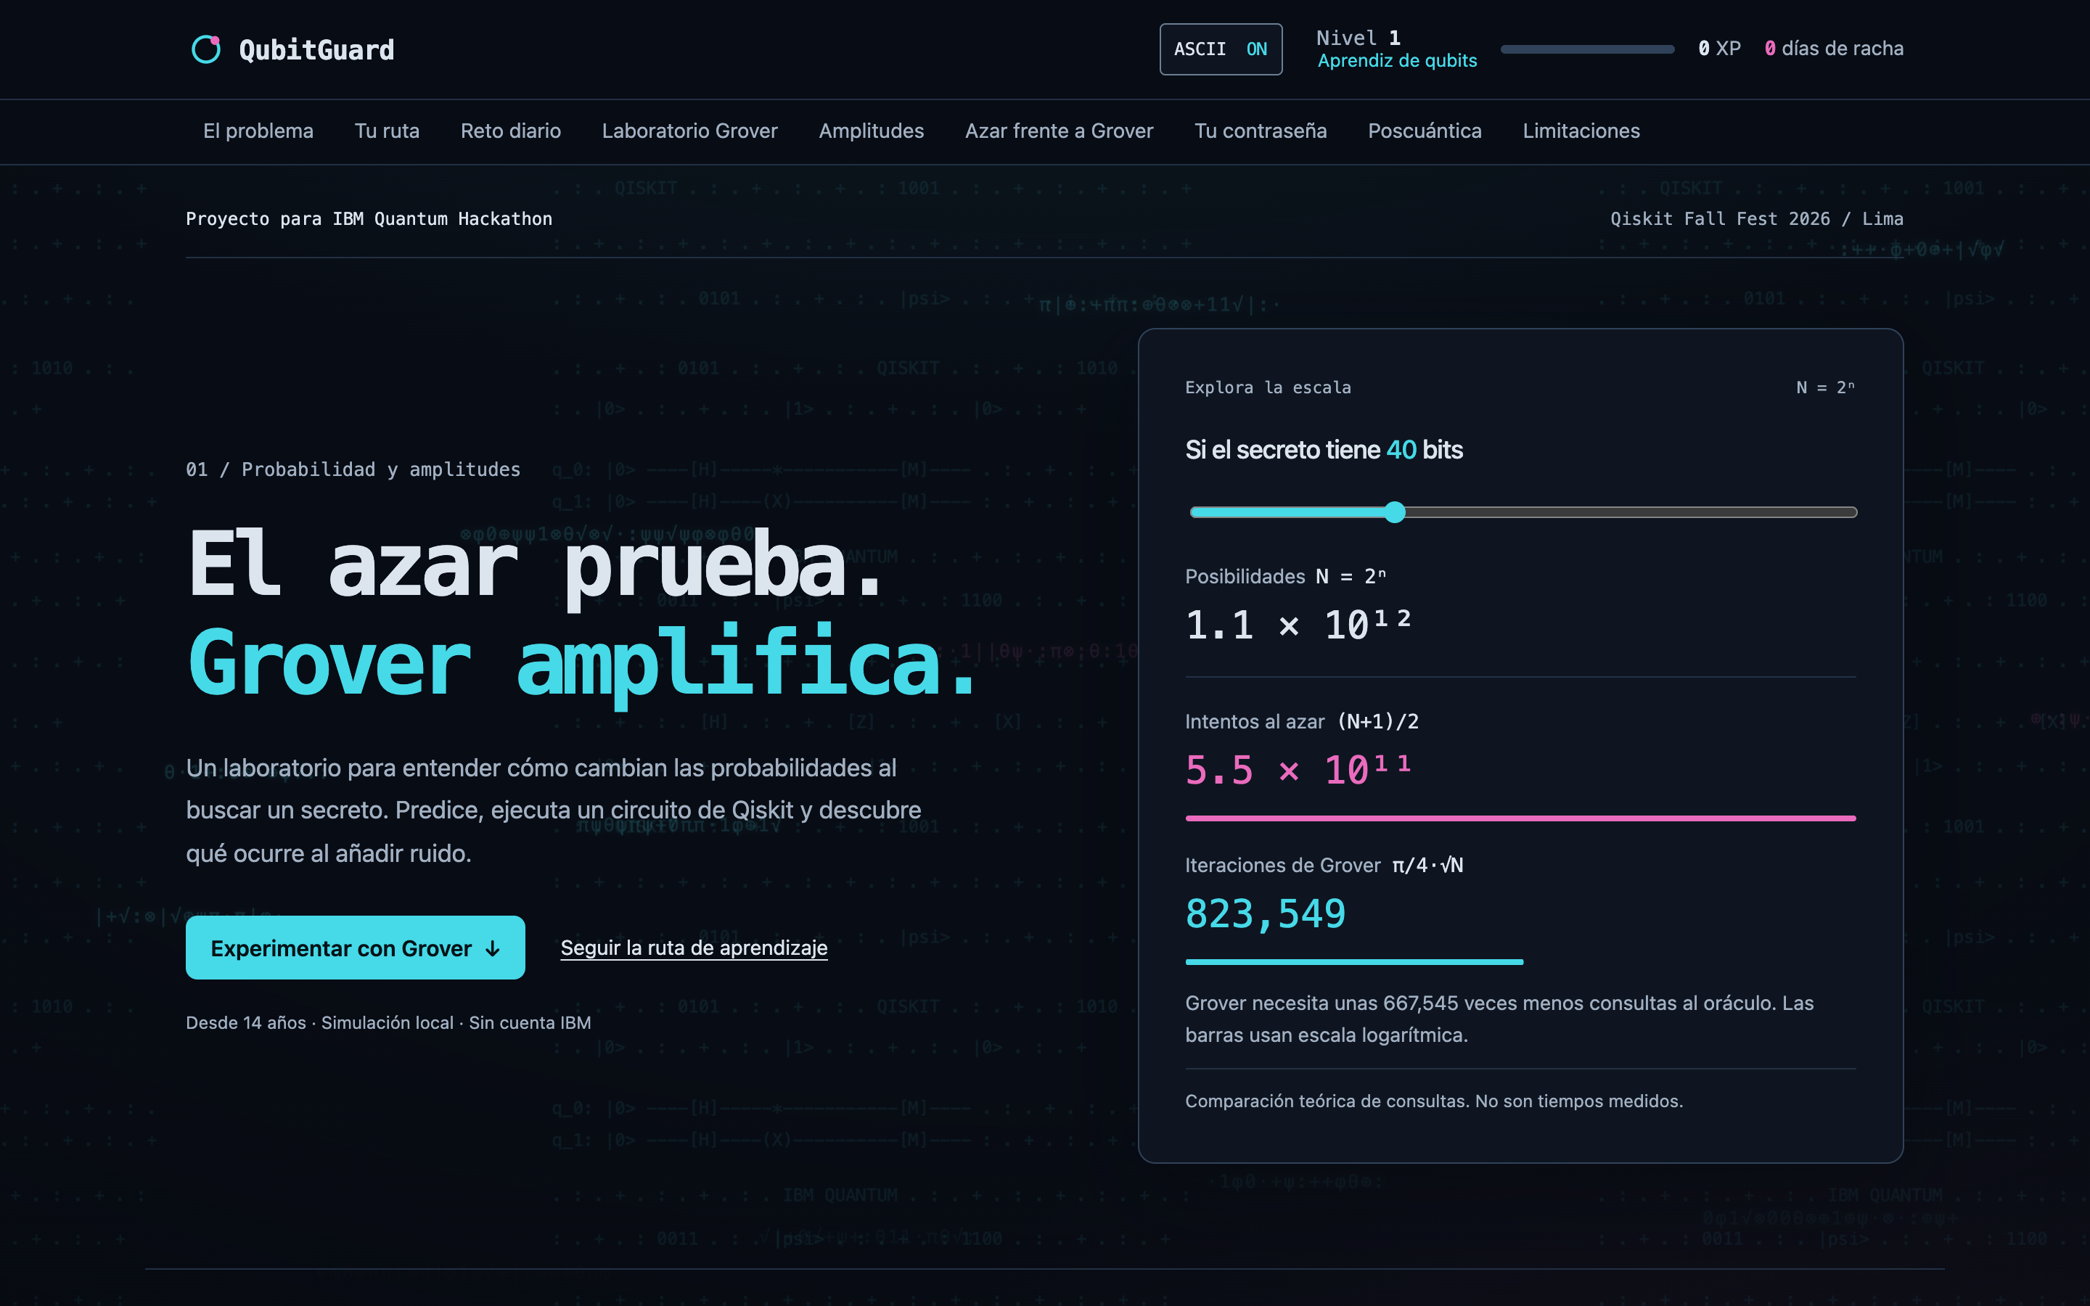
Figura 1. Pantalla de inicio de QubitGuard (captura real de la aplicación).

1.2 El problema que atacamos
- La probabilidad cuántica no se deja intuir. Las amplitudes pueden ser negativas y cancelarse entre sí; nada en la estadística escolar lo anticipa. Una fórmula como sin²((2k+1)θ) no se aprende leyéndola: hay que verla moverse.
- La amenaza cuántica a la criptografía se cuenta mal. Se suele reducir a «romperá todas las contraseñas». La realidad es más matizada: Grover da una ventaja solo cuadrática (duplicar los bits de la clave restaura el margen) y el riesgo concreto es para RSA y curvas elípticas por el algoritmo de Shor.
- Falta práctica activa y breve. Muy pocas herramientas piden al estudiante comprometerse con una predicción antes de ver el resultado.

1.3 El reto 5.3 EdTech y sus pares oficiales
La página oficial de retos propone «pares» entre un concepto clásico y su equivalente cuántico. Un proyecto EdTech debe enseñar alguno de ellos.
Tabla 1. Pares sugeridos por la página oficial del reto (docs/RETO_Y_ENTREGA.md).
Concepto clásico | Equivalente cuántico sugerido | ¿Lo cubre QubitGuard?
Distribuciones de probabilidad | Superposición y amplitudes | Sí: es el eje principal.
Monte Carlo | Quantum Amplitude Estimation (QAE) | Solo la parte clásica, como referencia de coste. No implementamos QAE.
SVM | QSVM y kernels cuánticos | No.
Redes neuronales | QNN y VQC | No.
Descenso de gradiente | Quantum Gradient Descent | No.

Par principal: distribuciones de probabilidad → superposición y amplitudes. Con cero iteraciones, el circuito produce una distribución uniforme (todos los resultados igual de probables). Al aplicar el oráculo y el difusor, Grover concentra la probabilidad en el estado marcado. Con ruido, se discute la diferencia entre lo ideal y lo observado.
Tabla 2. De la estadística a la amplitud.
Lo que dice la estadística | Lo que añade la cuántica (en QubitGuard)
Distribución uniforme sobre N = 2^n resultados, p = 1/N. | Superposición uniforme tras las puertas Hadamard: cada estado tiene amplitud a = 1/√N y p = a².
Las probabilidades son ≥ 0 y suman 1. | Las amplitudes pueden ser negativas; la probabilidad es a² y la suma de los cuadrados es 1.
Una distribución uniforme no favorece a nadie. | El oráculo cambia el signo del marcado y el difusor refleja todo respecto a la media: la amplitud del marcado sube.
Más muestras, más información. | Con k iteraciones, P(k) = sin²((2k+1)θ); pasarse del óptimo reduce la probabilidad.

Segundo par, tocado solo de lado: Monte Carlo. En la app, «Monte Carlo» es la búsqueda aleatoria clásica sin repetición de un secreto, simulada con NumPy. Sirve como referencia para medir la ventaja de Grover. La estimación cuántica de amplitud (QAE) es otro algoritmo: estima una probabilidad con menos muestras que un Monte Carlo clásico. Sería un alcance nuevo, con diseño y pruebas propios, y no lo fingimos.
CUIDADO
Nunca digas «implementamos QAE» ni «hacemos Monte Carlo cuántico». Lo correcto es: «el par que cubrimos es distribuciones → amplitudes; el Monte Carlo de la app es clásico y sirve de comparación con Grover».

1.4 Para quién, con qué frecuencia y por qué volver
Tabla 3. Público y uso (README, sección 1).
Pregunta de las bases | Respuesta del proyecto | Estado
¿Desde qué edad? | Desde 14 años. Solo exige fracciones, porcentajes y la idea de probabilidad; no exige álgebra lineal. | Público propuesto; no validado con menores.
¿Uso diario o semanal? | Diario, unos 3 minutos: un reto del día, una predicción y un experimento. Para un docente, también sirve como actividad semanal de aula. | Diseño; la retención no se ha medido.
¿Metodología? | Predice, Observa, Explica (POE): el estudiante apuesta antes de mirar, observa teoría y medición, y lee una explicación que corrige su error. | Implementada.
¿Razón para volver? | Reto diario determinista por fecha, racha, XP, 7 niveles, 5 pasos de ruta y 6 logros. | Implementada; su efecto en el hábito no está probado.

1.5 Lo que QubitGuard NO es
No es un gestor de contraseñas, ni un escáner de seguridad, ni un sistema de exámenes antitrampa, ni un servicio de ejecución en hardware IBM. No entrena modelos de machine learning. No ataca sistemas reales: el oráculo de Grover conoce la respuesta porque nosotros se la damos.
PREGUNTA DEL JURADO
«¿En una frase, qué aprende un estudiante con QubitGuard?»
Aprende que en cuántica no se manipulan probabilidades directamente sino amplitudes, que pueden ser negativas e interferir; y lo comprueba prediciendo y midiendo cómo Grover concentra la probabilidad en la respuesta, y cómo el ruido de un chip real la vuelve a dispersar.

2. Computación cuántica mínima
Este capítulo da exactamente lo necesario para entender el resto. Nada más.

2.1 Bit y qubit
Un bit clásico vale 0 o 1. Un qubit es un sistema físico (en los chips de IBM, un circuito superconductor enfriado casi al cero absoluto) cuyo estado se describe con dos números llamados amplitudes, uno para el resultado 0 y otro para el resultado 1:
|ψ⟩ = α·|0⟩ + β·|1⟩ con α² + β² = 1 (en QubitGuard, α y β son reales)

La notación |0⟩ (se lee «ket cero») solo es un nombre para el estado. En general las amplitudes son números complejos y la condición es |α|² + |β|² = 1; en todo lo que hace QubitGuard basta con números reales, que pueden ser negativos.

2.2 Amplitud y probabilidad
Al medir un qubit sale 0 o 1. La probabilidad de cada resultado es el cuadrado de su amplitud:
P(0) = α² P(1) = β²

Amplitudes (α, β) | P(0) | P(1) | Comentario
(1, 0) | 100 % | 0 % | El qubit está en 0 con certeza.
(1/√2, 1/√2) ≈ (0,707; 0,707) | 50 % | 50 % | Superposición uniforme: lo que deja una puerta H.
(1/√2, −1/√2) | 50 % | 50 % | Mismas probabilidades, ¡pero otro estado! El signo importa al combinar.

IDEA CLAVE
Probabilidad = amplitud². El signo de la amplitud no cambia la probabilidad de ese resultado por sí solo, pero sí cambia lo que pasa cuando las amplitudes se suman o se restan. Ese es todo el truco de Grover.

2.3 Superposición, sin mitos
Decimos que un qubit está en superposición cuando sus dos amplitudes son distintas de cero. Eso no significa que el qubit «sea 0 y 1 a la vez» en el sentido cotidiano, ni que «pruebe todas las respuestas a la vez». Significa que su estado se describe con amplitudes, y que al medir obtendremos un solo resultado, con probabilidad igual al cuadrado de la amplitud.
La típica analogía de la moneda girando sirve solo para la idea de «todavía no hay resultado», pero falla en lo importante: las probabilidades de una moneda nunca se cancelan entre sí. Las amplitudes sí. Una analogía más fiel es la de las ondas: dos ondas que se encuentran pueden reforzarse (crestas con crestas) o anularse (cresta con valle).

2.4 Medición y shots
Medir convierte el estado cuántico en un resultado clásico (una cadena de bits) y destruye la superposición. Una sola medición da un solo resultado, así que para conocer la distribución hay que preparar y medir el mismo circuito muchas veces. Cada repetición se llama shot (disparo). Con 1024 shots obtenemos 1024 resultados y los contamos: eso son los counts (conteos) que dibuja el histograma de la app.

2.5 Interferencia
Las puertas cuánticas combinan amplitudes sumándolas y restándolas. Si dos contribuciones tienen el mismo signo, se refuerzan (interferencia constructiva); si tienen signo opuesto, se cancelan (interferencia destructiva). Un algoritmo cuántico útil está diseñado para que las respuestas incorrectas se cancelen y la correcta se refuerce. Grover lo consigue con dos reflexiones que se repiten (capítulo 4).

2.6 Varios qubits
Con n qubits hay N = 2^n resultados posibles (estados de la base): con 2 qubits, 00, 01, 10, 11; con 4 qubits, 16; con 6 qubits, 64. El estado completo es una lista de N amplitudes. Por eso simular exactamente un circuito cuesta memoria que crece como 2^n: es fácil con 6 qubits y imposible con 300.
CUIDADO
Orden de los bits en Qiskit. En una cadena como "10", el bit de la derecha es el qubit 0 (q_0) y el de la izquierda es el qubit más alto. Por eso el oráculo de QubitGuard recorre reversed(marked_state). Las claves de counts siguen la misma convención (bit más significativo a la izquierda).

2.7 Las puertas que usamos
Tabla 4. Puertas cuánticas del proyecto.
Puerta | Qué hace | Para qué la usa QubitGuard
H (Hadamard) | |0⟩ → (|0⟩+|1⟩)/√2 y |1⟩ → (|0⟩−|1⟩)/√2. Crea o deshace superposición. | Superposición uniforme inicial; parte del difusor; convertir una X controlada en una Z controlada.
X (NOT) | Intercambia |0⟩ y |1⟩. | En el oráculo, convierte los ceros del estado marcado en unos, y luego los devuelve.
Z | Deja |0⟩ igual y cambia el signo de |1⟩. | Es la idea de «cambiar un signo»: la base del oráculo de fase.
CZ | Cambia el signo solo de |11⟩. | Es la puerta nativa de 2 qubits del chip FakeFez; el transpilador lo traduce todo a ella.
MCZ (Z multicontrolada) | Cambia el signo solo del estado |11…1⟩. | Corazón del oráculo y del difusor. En el código se construye como H + mcx + H sobre el último qubit.
MCX (mcx) | Invierte el qubit objetivo solo si todos los controles valen 1. | Pieza con la que se arma la MCZ.
Medición | Devuelve 0 o 1 y destruye la superposición. | measure_all() al final del circuito.

Un circuito cuántico es una secuencia de puertas aplicadas a unos cables (uno por qubit) que se lee de izquierda a derecha, y que termina con mediciones. En el capítulo 3 verás el dibujo real del circuito de QubitGuard para 2 qubits.

2.8 Mitos frecuentes
Mito | Realidad
«Una computadora cuántica prueba todas las respuestas a la vez.» | Al medir sale un solo resultado. La ventaja viene de la interferencia, que hace probable el correcto. Grover necesita unas π/4·√N repeticiones, no una.
«Lo cuántico es exponencialmente más rápido para todo.» | Depende del problema. Para búsqueda sin estructura, Grover es cuadrático. Shor (factorización) sí da una ventaja enorme, pero para otro problema.
«Ya se pueden romper contraseñas con computadoras cuánticas.» | No existe hoy un ataque cuántico práctico a contraseñas ni a AES. Con corrección de errores, el coste real de Grover sería enorme.
«Más qubits siempre es mejor.» | En hardware ruidoso (NISQ), un circuito más grande acumula más error. QubitGuard lo muestra: con 6 qubits y ruido, el éxito cae al nivel del azar.

PREGUNTA DEL JURADO
«¿Qué es una amplitud y por qué no trabajan directamente con probabilidades?»
Una amplitud es el número que describe cada resultado posible; su cuadrado es la probabilidad. Puede ser negativa, y por eso dos caminos pueden cancelarse. Las probabilidades nunca se cancelan, así que con ellas no se podría explicar Grover: el oráculo solo cambia un signo, y eso es invisible si miras probabilidades.

3. Qué es Qiskit y qué usamos de él

3.1 Qiskit en dos párrafos
Qiskit es el kit de desarrollo (SDK) de código abierto de IBM para computación cuántica, en Python. Sirve para construir circuitos cuánticos, optimizarlos para un chip concreto (transpilar), ejecutarlos en simuladores o en procesadores cuánticos reales de IBM, y leer los resultados. Su código está en github.com/Qiskit/qiskit.
QubitGuard usa tres paquetes del ecosistema (versiones verificadas: qiskit 2.6.1, qiskit-aer 0.18.0, qiskit-ibm-runtime 0.51.0; rangos en requirements.txt): qiskit (circuitos, transpilación, simulación exacta), qiskit-aer (simulador con shots y ruido) y qiskit-ibm-runtime (FakeFez y acceso a IBM Quantum).

3.2 El flujo de trabajo
La documentación de IBM describe el trabajo con Qiskit en cuatro pasos (los «Qiskit patterns»). QubitGuard los sigue tal cual:
Paso | Qué significa | En QubitGuard
1. Mapear (construir) | Expresar el problema como un circuito. | build_grover_circuit arma superposición, oráculo, difusor y medición.
2. Optimizar (transpilar) | Adaptar el circuito al hardware o simulador de destino. | transpile(...) en la web; generate_preset_pass_manager(...) en el CLI.
3. Ejecutar | Correrlo con una primitiva o un simulador. | AerSimulator.run(...) en la web; SamplerV2(...).run(...) en el CLI para IBM.
4. Post-procesar | Convertir los resultados en una respuesta. | Contar aciertos, calcular measured_success, dibujar histograma y explicación.

3.3 Mapa de piezas de Qiskit en el proyecto
Tabla 5. Piezas de Qiskit usadas y su función.
Pieza | Paquete | Qué hace | Dónde se usa
QuantumCircuit | qiskit | Representa un circuito: qubits, puertas y mediciones. | Oráculo, difusor y circuito completo (experiments.py).
compose | qiskit | Pega un circuito dentro de otro. | Repetir k veces oráculo + difusor.
transpile | qiskit | Reescribe el circuito con las puertas y conexiones del destino y lo optimiza. | _run_grover (web).
generate_preset_pass_manager | qiskit.transpiler | Crea una tubería de transpilación reutilizable de nivel 0 a 3. | CLI scripts/run_ibm_hardware.py.
Statevector | qiskit.quantum_info | Calcula el estado exacto (todas las amplitudes) sin medir. | Curva de éxito grover_curve.
AerSimulator | qiskit_aer | Simula la ejecución con shots y devuelve conteos; admite ruido. | Laboratorio ideal y ruidoso.
FakeFez | qiskit_ibm_runtime.fake_provider | Backend falso: copia local de las características y el ruido de un chip IBM de 156 qubits. | Modo con ruido (web) y modo fake (CLI).
QiskitRuntimeService | qiskit_ibm_runtime | Conexión autenticada con IBM Quantum Platform. | CLI, modos dry-run e ibm.
SamplerV2 | qiskit_ibm_runtime | Primitiva que ejecuta circuitos en un procesador y devuelve muestras. | CLI, modo ibm.

3.4 QuantumCircuit: construir el circuito
Qué es: el objeto central de Qiskit; guarda una lista ordenada de instrucciones sobre qubits. Para qué: describir el algoritmo. Cómo se aplica aquí: el oráculo, el difusor y el circuito completo son tres QuantumCircuit. Este es el código real de app/quantum/experiments.py (resumido solo en la validación de entradas):
app/quantum/experiments.py
def _phase_oracle_for_basis_state(n_qubits, marked_state):
oracle = QuantumCircuit(n_qubits, name="phase_oracle")
zero_qubits = [i for i, bit in enumerate(reversed(marked_state)) if bit == "0"]
for qubit in zero_qubits:
oracle.x(qubit) # ceros del objetivo -> unos
oracle.h(n_qubits - 1)
oracle.mcx(list(range(n_qubits - 1)), n_qubits - 1) # H + MCX + H = Z multicontrolada
oracle.h(n_qubits - 1)
for qubit in zero_qubits:
oracle.x(qubit) # deshacer
return oracle

def _diffuser(n_qubits):
diffuser = QuantumCircuit(n_qubits, name="diffuser")
diffuser.h(range(n_qubits))
diffuser.compose(_phase_oracle_for_basis_state(n_qubits, "0" * n_qubits), inplace=True)
diffuser.h(range(n_qubits))
return diffuser

def build_grover_circuit(n_qubits, marked_state, iterations=None, *, measure=True):
...
circuit = QuantumCircuit(n_qubits, name="grover_demo")
circuit.h(range(n_qubits)) # superposición uniforme
oracle = _phase_oracle_for_basis_state(n_qubits, marked_state)
diffuser = _diffuser(n_qubits)
for _ in range(iterations):
circuit.compose(oracle, inplace=True)
circuit.compose(diffuser, inplace=True)
if measure:
circuit.measure_all() # barrera + registro clásico "meas"
return circuit, iterations

- h(range(n)) aplica Hadamard a todos los qubits; x(q) aplica NOT a un qubit.
- mcx(controles, objetivo) es la X multicontrolada. Rodeada por H en el objetivo se convierte en una Z multicontrolada, que cambia el signo de |11…1⟩.
- compose(otro, inplace=True) añade el circuito otro al final, sin crear una copia.
- measure_all() añade una barrera y mide todos los qubits en un registro clásico llamado meas. Ese nombre importa en hardware real: el CLI lee los resultados con result[0].data.meas.get_counts().
Este es el dibujo real que produce circuit.draw("text") para 2 qubits y estado marcado 11 (k óptimo = 1). Es el mismo texto que la app muestra en el campo circuit_text:
Salida real de Qiskit: build_grover_circuit(2, "11")
┌───┐ ┌───┐┌───┐ ┌───┐┌───┐ ░ ┌─┐
q_0: ┤ H ├───────■──┤ H ├┤ X ├────────────■──┤ X ├┤ H ├──────░─┤M├───
├───┤┌───┐┌─┴─┐├───┤├───┤┌───┐┌───┐┌─┴─┐├───┤├───┤┌───┐ ░ └╥┘┌─┐
q_1: ┤ H ├┤ H ├┤ X ├┤ H ├┤ H ├┤ X ├┤ H ├┤ X ├┤ H ├┤ X ├┤ H ├─░──╫─┤M├
└───┘└───┘└───┘└───┘└───┘└───┘└───┘└───┘└───┘└───┘└───┘ ░ ║ └╥┘
meas: 2/═══════════════════════════════════════════════════════════╩══╩═
0 1

Se lee así: las dos H iniciales crean la superposición; el bloque H · X(controlada) · H sobre q_1 es el oráculo (Z controlada sobre 11); después viene el difusor (H, X, Z controlada, X, H); al final, la barrera ░ y las dos mediciones M.

3.5 transpile y generate_preset_pass_manager: adaptar el circuito al chip
Qué es transpilar. Un chip real no entiende cualquier puerta. Solo ejecuta un conjunto pequeño de puertas nativas y solo puede aplicar puertas de 2 qubits entre qubits vecinos. Por ejemplo, el backend fake_fez (FakeFez) tiene 156 qubits y sus operaciones son cz, measure, rz, sx, x (más delay, reset, id y control de flujo). Una mcx no existe en el chip: hay que descomponerla en muchas puertas pequeñas.
Transpilar es reescribir el circuito para un destino concreto. El transpilador hace, en orden:
1. Layout (colocación): decide qué qubit físico del chip hace de cada qubit lógico.
2. Routing (enrutado): si dos qubits que deben interactuar no son vecinos en el mapa de conexiones, inserta puertas SWAP para acercarlos. Cada SWAP cuesta 3 puertas de 2 qubits.
3. Traducción: convierte cada puerta a las puertas nativas (por ejemplo, mcx y h en cz, rz, sx, x).
4. Optimización: simplifica (cancela puertas que se anulan, fusiona rotaciones) para reducir la profundidad y el número de puertas de 2 qubits, que son las que más error introducen.
Tabla 6. Niveles de optimización del transpilador (optimization_level).
Nivel | Qué hace
0 | Sin optimización: solo lo necesario para que el circuito pueda ejecutarse.
1 | Optimización ligera. Es la que usa QubitGuard en el modo ideal.
2 | Optimización media, con más pasadas de simplificación.
3 | La más intensa: más pasadas y búsqueda de mejores colocaciones. Tarda más en compilar y suele dar circuitos más cortos. La usan el modo con ruido de la web y el CLI.

Transpilación en la web y en el CLI
# app/quantum/experiments.py, dentro de _run_grover
simulator = _noisy_backend() if noisy else AerSimulator(seed_simulator=seed)
# Aer ejecuta mcx de forma nativa; la base cx/rz/sx/x hace que depth y two_qubit_gates
# sean comparables con FakeFez.
target = {"backend": simulator} if noisy else {"basis_gates": ["cx", "rz", "sx", "x"]}
compiled = transpile(circuit, **target, seed_transpiler=seed,
optimization_level=3 if noisy else 1)

# scripts/run_ibm_hardware.py: misma idea, como tubería reutilizable
compiled = generate_preset_pass_manager(
optimization_level=3, backend=backend, seed_transpiler=args.seed
).run(circuit)

generate_preset_pass_manager crea un pass manager: una tubería con todas las pasadas del nivel elegido (layout, routing, traducción, optimización). Hace lo mismo que transpile, pero como objeto reutilizable; es la forma recomendada por IBM para preparar circuitos para Qiskit Runtime.
EJEMPLO
Con 2 qubits, el circuito transpilado a cx/rz/sx/x (nivel 1) tiene profundidad 12 y 3 puertas de 2 qubits. Con 4 qubits y k = 3: profundidad 172 y 84 puertas de 2 qubits.
Con 3 qubits transpilado para FakeFez (nivel 3, seed 7, ejecutado con el CLI): profundidad 137, 39 puertas de 2 qubits; colocación inicial en los qubits físicos [24, 22, 23] y final [24, 23, 22]. Que la colocación final sea distinta de la inicial indica que el enrutado permutó qubits por el camino.
La profundidad es el número de capas de puertas que no pueden ejecutarse en paralelo: una medida del «largo» del circuito y, por tanto, del tiempo que los qubits deben resistir sin perder su estado.

3.6 Statevector: simulación exacta, sin muestreo
Qué es: qiskit.quantum_info.Statevector calcula la lista completa de amplitudes de un circuito sin medir. Para qué: obtener probabilidades exactas, sin el «ruido» estadístico de tomar muestras. Cómo se aplica: la curva de éxito por iteración de la app (POST /api/quantum/grover-curve) construye el circuito sin medición para cada k y lee la probabilidad del estado marcado.
app/quantum/experiments.py, _grover_curve_cached
for k in iterations: # k = 0 .. 2·óptimo
circuit, _ = build_grover_circuit(n_qubits, marked_state, k, measure=False)
probabilities.append(float(
Statevector.from_instruction(circuit).probabilities()[int(marked_state, 2)]))

Ejemplo real con 2 qubits y estado marcado 11. Las amplitudes están en el orden |00⟩, |01⟩, |10⟩, |11⟩:
Salida real de Statevector, paso a paso
Tras las H: [+0.50, +0.50, +0.50, +0.50]
Tras el oráculo: [+0.50, +0.50, +0.50, -0.50] <- solo cambia el signo de |11⟩
Tras el difusor: [ 0.00, 0.00, 0.00, -1.00] <- toda la amplitud en |11⟩

El resultado final es −1 en |11⟩: el signo global no importa (la probabilidad es (−1)² = 1). El difusor de QubitGuard difiere del de los libros en esa fase global, que no cambia ninguna medición.
Y la curva real para 4 qubits, k = 0 a 6: k=0: 6,25 %; k=1: 47,27 %; k=2: 90,84 %; k=3: 96,13 %; k=4: 58,17 %; k=5: 12,55 %; k=6: 2,04 %. La prueba test_grover_curve_matches_formula_at_every_k comprueba que, de 2 a 6 qubits, estos valores coinciden con la fórmula sin²((2k+1)θ) con un error máximo medido de 6,15·10⁻¹⁴.
CUIDADO
Statevector guarda 2^n amplitudes. Con 6 qubits son 64 números, trivial. Con 50 qubits serían más de mil billones: por eso la simulación exacta solo sirve para circuitos pequeños, y por eso existen las computadoras cuánticas.

3.7 AerSimulator: medir con shots
Qué es: qiskit_aer.AerSimulator es un simulador de alto rendimiento que ejecuta el circuito como si fuera un dispositivo: mide shots veces y devuelve conteos. Para qué: que el estudiante vea qué es un shot y que lo medido fluctúa alrededor de la teoría. Cómo se aplica: el laboratorio ideal usa AerSimulator(seed_simulator=seed) y lee result().get_counts(compiled). La semilla (seed) hace que la misma petición dé los mismos conteos en el mismo entorno; la interfaz web no fija semilla, la API sí lo permite.
EJEMPLO
2 qubits, marcado `11`, 1024 shots: conteos reales {'11': 1024}. Con N = 4 una sola iteración de Grover da el 100 % teórico.
4 qubits, k = 0, 1024 shots (seed 7): los 16 estados salen entre 52 y 81 veces cada uno (lo esperado sería 64): es la distribución uniforme, una búsqueda a ciegas.
4 qubits, marcado `1010`, k = 3, 2048 shots, seed 7: el marcado salió 1951 veces, éxito medido 0,9526 frente a 0,9613 teórico. La diferencia es azar de muestreo, no un error.

3.8 FakeFez y AerSimulator.from_backend: el ruido de un chip real, en local
Qué es un fake backend. Es un objeto que vive en tu computadora y imita a un procesador real de IBM: tiene su número de qubits, sus puertas nativas, su mapa de conexiones y una instantánea de datos de calibración (tasas de error de cada puerta, tiempos de coherencia, errores de lectura). No se conecta a IBM ni necesita cuenta. FakeFez imita al procesador ibm_fez, de 156 qubits.
Para qué lo usamos. AerSimulator.from_backend(FakeFez()) crea un simulador que aplica el modelo de ruido de ese chip. Así el estudiante ve, sin acceso a hardware, que el ruido degrada el resultado. En el código se crea una sola vez y se reutiliza gracias a lru_cache:
app/quantum/experiments.py
@lru_cache(maxsize=1)
def _noisy_backend() -> AerSimulator:
return AerSimulator.from_backend(FakeFez())

CUIDADO
FakeFez es una simulación. Sus datos son una foto antigua del chip, no la calibración de hoy. Di siempre «con el modelo de ruido FakeFez» o «simulación con ruido», nunca «en el chip de IBM».

3.9 qiskit_ibm_runtime: el camino a un procesador real
Este paquete conecta con IBM Quantum Platform y ejecuta en procesadores reales. QubitGuard lo usa solo en el CLI scripts/run_ibm_hardware.py, nunca en el servidor web:
Pieza | Qué hace | Uso en el CLI
QiskitRuntimeService(...) | Abre la conexión autenticada con tu cuenta e instancia. | build_service(): lee la cuenta guardada o las variables de entorno.
service.backend(nombre) | Devuelve un procesador concreto. | Si pasas --backend; el CLI comprueba que es real, operativo y con qubits suficientes.
service.least_busy(...) | Elige el procesador con menos cola que cumpla filtros. | least_busy(operational=True, simulator=False, min_num_qubits=n).
SamplerV2(mode=backend) | Primitiva que ejecuta circuitos y devuelve muestras. | .run([compiled], shots=shots) envía un job.
job.job_id(), job.result() | Identificador del trabajo y espera del resultado. | Imprime el job_id al instante; luego lee result()[0].data.meas.get_counts().
service.job(id) | Recupera un job ya enviado. | Modo --job-id: recupera sin reenviar.

Un job es un trabajo enviado a la nube de IBM. Entra en una cola compartida con otros usuarios; cuando le toca, el procesador lo ejecuta y el resultado queda disponible con su job_id.

3.10 Las primitivas: Sampler frente a Estimator
En Qiskit Runtime, las primitivas son las formas estándar de pedir algo a un procesador cuántico. Hay dos:
Primitiva | Qué devuelve | Cuándo se usa | ¿En QubitGuard?
Sampler | Muestras de las cadenas de bits medidas (conteos). | Cuando la respuesta es un resultado de medición, como en Grover: queremos saber qué cadena sale. | Sí: SamplerV2 en el CLI.
Estimator | Valores esperados de observables (por ejemplo, una energía). | Química, optimización variacional (VQE), física: cuando se quiere un promedio de una magnitud. | No.

La documentación más reciente de IBM presenta además primitivas nuevas; el CLI usa SamplerV2, que es la API instalada (Runtime 0.51) y la solicitada.

3.11 Lo que NO usamos de Qiskit, y por qué
- No usamos los bloques prefabricados de Grover de la biblioteca de circuitos. El oráculo y el difusor se construyen a mano con x, h y mcx para que cada pieza se pueda explicar.
- No usamos Estimator, ni QAE, ni algoritmos de machine learning cuántico.
- No configuramos mitigación de errores en el CLI: el objetivo es ver el efecto del ruido, no ocultarlo.
- Lo que no necesita Qiskit no lo usa: Monte Carlo (NumPy), el explorador de amplitudes (fórmulas en el navegador) y el análisis de contraseñas (TypeScript local).
PREGUNTA DEL JURADO
«Si la probabilidad tiene fórmula, ¿para qué usan Qiskit?»
Porque la fórmula describe un circuito ideal, y nosotros queremos que el estudiante vea un circuito de verdad: lo construimos, lo transpilamos y lo medimos con shots. Qiskit nos da lo que una fórmula no da: la profundidad y las puertas de 2 qubits tras transpilar, el muestreo con su variación estadística, el ruido de un chip simulado y el camino oficial para ejecutar el mismo circuito en un procesador de IBM.

4. El algoritmo de Grover, paso a paso

4.1 El problema de búsqueda
Tenemos N candidatos y uno solo es el correcto. Disponemos de un oráculo: una caja que, dado un candidato, responde «sí» o «no». No hay ninguna pista sobre dónde está (búsqueda sin estructura).
Clásicamente, lo mejor es probar candidatos en orden aleatorio sin repetir. La posición del secreto en ese orden es igual de probable en cualquier lugar de 1 a N, así que el número medio de intentos es el promedio de 1, 2, …, N:
intentos esperados = (1 + 2 + … + N) / N = (N + 1) / 2

Con N = 16 son 8,5 intentos de media; con N = 1024, 512,5. Tras k intentos, la probabilidad de haberlo encontrado es k/N.

4.2 La receta en tres bloques
1. Superposición: aplicar H a todos los qubits. Todos los estados quedan con amplitud 1/√N.
2. Repetir k veces: el oráculo cambia el signo del estado marcado y el difusor refleja todas las amplitudes respecto a su media. Cada repetición se llama iteración de Grover.
3. Medir. Si k es el adecuado, sale el estado marcado con probabilidad alta.

4.3 El oráculo de fase
El oráculo no «busca» nada: cambia el signo de la amplitud del estado marcado y deja el resto igual. Como (−a)² = a², este paso por sí solo no cambia ninguna probabilidad. Prepara el terreno para el difusor.
Cómo lo hace el código para un estado marcado cualquiera, por ejemplo 10:
1. Aplica X a los qubits cuyo bit en el objetivo es 0 (leyendo la cadena al revés por el orden de Qiskit). Así el estado marcado se convierte temporalmente en 11.
2. Aplica una Z multicontrolada (H + mcx + H en el último qubit), que cambia el signo solo de 11…1.
3. Deshace las X del paso 1.
Salida real de Qiskit: _phase_oracle_for_basis_state(2, "10")
┌───┐ ┌───┐
q_0: ┤ X ├──■──┤ X ├
├───┤┌─┴─┐├───┤
q_1: ┤ H ├┤ X ├┤ H ├
└───┘└───┘└───┘

Para el marcado 10, el qubit q_0 vale 0, así que recibe la X antes y después de la Z controlada.
CUIDADO
El oráculo conoce la respuesta: se la damos al construir el circuito. En un ataque real habría que programar como circuito reversible la función que verifica una clave (un hash o un cifrado), con muchísimos qubits y puertas. QubitGuard ilustra la mecánica de Grover; no descubre secretos.

4.4 El difusor: inversión sobre la media
El difusor aplica H a todos los qubits, después el oráculo del estado 00…0 y después H otra vez. Su efecto es una reflexión respecto a la media: cada amplitud a se convierte en 2·media − a (salvo un signo global que no afecta a las mediciones).
Intuición: después del oráculo, el marcado tiene amplitud negativa y queda muy por debajo de la media. Al reflejar respecto a la media, lo que estaba muy por debajo pasa a estar muy por encima.
EJEMPLO
N = 16 (4 qubits), una iteración. Al empezar, las 16 amplitudes valen 1/4 = 0,25.
· Oráculo: el marcado pasa a −0,25; los otros 15 siguen en 0,25.
· Media: (15 · 0,25 − 0,25) / 16 = 0,21875.
· Difusor: los otros pasan a 2 · 0,21875 − 0,25 = 0,1875; el marcado, a 2 · 0,21875 + 0,25 = 0,6875.
· Probabilidad del marcado: 0,6875² ≈ 0,4727, es decir, 47,3 % (antes era 6,25 %). Coincide con el valor de Statevector para k = 1.

4.5 La geometría: Grover es una rotación
Todo el algoritmo ocurre en un plano con dos ejes: |ω⟩, el estado marcado, y |s'⟩, la superposición uniforme de todos los demás. El estado inicial forma un ángulo pequeño θ con |s'⟩, donde:
sin θ = 1/√N es decir θ = asin(1/√N)

El oráculo es una reflexión respecto a |s'⟩ y el difusor es una reflexión respecto al estado inicial. Dos reflexiones seguidas equivalen a una rotación del doble del ángulo entre los ejes: cada iteración gira el estado 2θ hacia |ω⟩. Después de k iteraciones el ángulo es (2k+1)θ y la probabilidad de medir el marcado es su proyección al cuadrado:
P(k) = sin²((2k + 1) · θ)

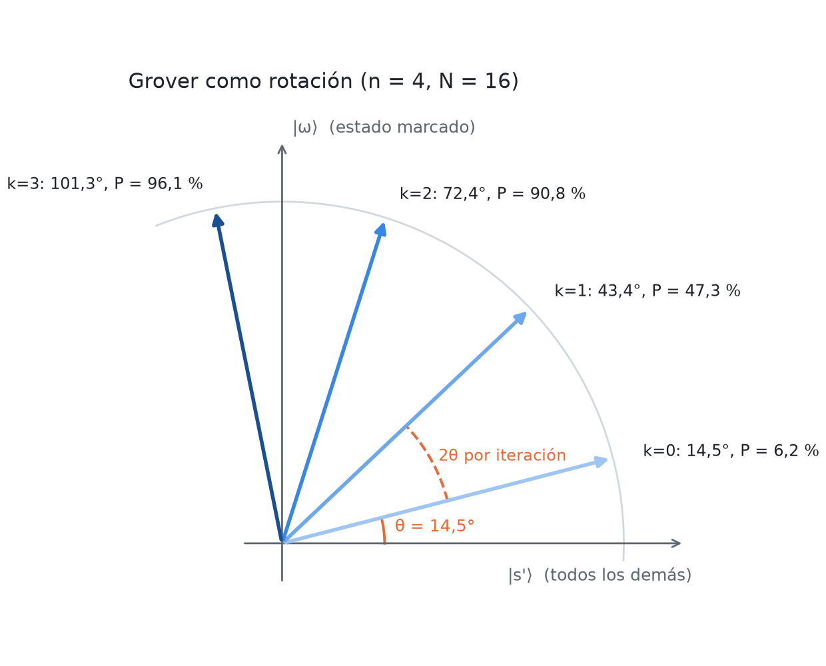
Figura 2. Cada iteración gira el estado 2θ. Con N = 16, θ ≈ 14,5°; tras 3 iteraciones el ángulo es 101,3°, cerca de 90°, y la probabilidad es 96,1 %. Figura generada con las fórmulas del proyecto.

4.6 El número óptimo de iteraciones
Queremos que el ángulo (2k+1)θ quede lo más cerca posible de 90° (π/2), donde sin² = 1. Despejando, k ≈ π/(4θ) − 1/2. QubitGuard usa optimal_iterations(n) = floor(π/(4θ)); para n de 2 a 6 da lo mismo que redondear π/(4θ) − 1/2. Para N grande, θ ≈ 1/√N y por eso k ≈ (π/4)·√N.
Tabla 7. Iteraciones óptimas calculadas con optimal_iterations y theoretical_success.
n | N = 2^n | θ | k óptimo | P(k óptimo) | Clásico (N+1)/2 | π/4·√N
2 | 4 | 30,00° | 1 | 100,00 % | 2,5 | 1,57
3 | 8 | 20,70° | 2 | 94,53 % | 4,5 | 2,22
4 | 16 | 14,48° | 3 | 96,13 % | 8,5 | 3,14
5 | 32 | 10,18° | 4 | 99,92 % | 16,5 | 4,44
6 | 64 | 7,18° | 6 | 99,66 % | 32,5 | 6,28

IDEA CLAVE
Memoriza la fila de 4 qubits: N = 16, k óptimo = 3, probabilidad 96,1 %, frente a 8,5 intentos clásicos de media. Es la demo recomendada para el jurado.

4.7 Por qué pasarse baja la probabilidad
Como Grover es una rotación, si seguimos iterando después del óptimo la flecha se pasa de |ω⟩ y sigue girando: la probabilidad baja. Con 4 qubits, k = 4 da 58,2 % y k = 6, apenas 2,0 %. En la búsqueda clásica, en cambio, más intentos nunca empeoran el resultado. Esta es una de las ideas más contraintuitivas que enseña la app.
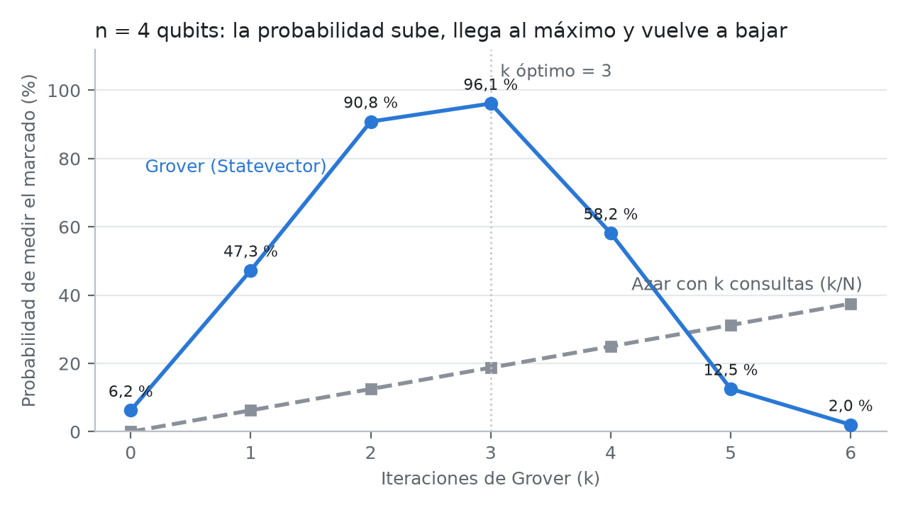
Figura 3. Probabilidad de éxito por iteración con 4 qubits, calculada con Statevector (grover_curve(4)), frente a una búsqueda al azar con las mismas k consultas.

4.8 Ventaja cuadrática, no exponencial
Tabla 8. Salida real de compare(): razón entre consultas, no entre tiempos.
Bits | N | Intentos clásicos (N+1)/2 | Iteraciones de Grover | Razón
4 | 16 | 8,5 | 3 | 2,8
8 | 256 | 128,5 | 12 | 10,7
12 | 4.096 | 2048,5 | 50 | 41,0
128 | 3,40e+38 | 1,70e+38 | 1,45e+19 | 1,17e+19

Grover reduce N a √N: es una ventaja cuadrática. Es grande, pero no hace fácil un problema enorme: con 128 bits siguen haciendo falta unas 1,45·10^19 iteraciones, cada una con un oráculo costoso y en hardware tolerante a fallos que hoy no existe. Por eso duplicar la longitud de la clave restaura el margen: AES-256 conserva unos 128 bits de seguridad idealizada frente a Grover. El algoritmo que sí rompe RSA y curvas elípticas es el de Shor, que QubitGuard explica en sus tarjetas pero no simula.
CUIDADO
La columna «razón» compara consultas al oráculo, no segundos. Una iteración cuántica tiene su propio coste, y simular un circuito consume CPU clásica.

4.9 Ejemplo resuelto a mano: 2 qubits
Estado marcado 11, N = 4. Amplitudes en el orden |00⟩, |01⟩, |10⟩, |11⟩:
Paso | |00⟩ | |01⟩ | |10⟩ | |11⟩ | Qué pasó
Inicio | 1 | 0 | 0 | 0 | Todos los qubits en 0.
Tras H | 0,5 | 0,5 | 0,5 | 0,5 | Superposición uniforme: cada estado con 25 %.
Tras oráculo | 0,5 | 0,5 | 0,5 | −0,5 | Cambia el signo del marcado. Probabilidades: aún 25 % cada uno.
Media |  |  |  |  | (0,5 + 0,5 + 0,5 − 0,5) / 4 = 0,25
Tras difusor | 0 | 0 | 0 | 1 | 2·0,25 − 0,5 = 0 para los otros; 2·0,25 + 0,5 = 1 para el marcado.

Con la fórmula: θ = asin(1/√4) = asin(0,5) = 30°. Con k = 1, (2·1+1)·30° = 90° y sin²(90°) = 1. Probabilidad 100 %. Qiskit confirma: Statevector final [0, 0, 0, -1] (signo global irrelevante) y AerSimulator con 1024 shots da {'11': 1024}.
PREGUNTA DEL JURADO
«¿Por qué no iteran más veces para ir a lo seguro?»
Porque Grover es una rotación: después del óptimo la probabilidad baja. Con 4 qubits, 3 iteraciones dan 96,1 %, pero 6 iteraciones dan 2,0 %, menos que adivinar con una sola consulta. Además, en hardware real cada iteración añade puertas y ruido.

5. Cómo funciona el software por dentro

5.1 Arquitectura
QubitGuard es un solo proceso: un servidor FastAPI (Python) que sirve a la vez la API y la página web. El navegador ejecuta la interfaz en TypeScript compilado a JavaScript, sin frameworks y sin dependencias de ejecución. Los experimentos cuánticos corren en el servidor con Qiskit y Aer.
Arquitectura (adaptada del README)
mismo origen y puerto (por defecto :8000)
┌───────────────────┐ HTTP/JSON ┌──────────────────────┐ llamadas ┌────────────────────────┐
│ Navegador │ ──────────▶ │ FastAPI (un proceso) │ ─────────▶ │ Qiskit / Aer / FakeFez │
│ TypeScript + SVG │ ◀────────── │ rutas, validación, │ ◀───────── │ NumPy (Monte Carlo) │
│ contraseñas y │ │ cabeceras, caché, │ locales │ app/quantum/ │
│ progreso locales │ │ archivos estáticos │ │ experiments.py │
└───────────────────┘ └──────────────────────┘ └────────────────────────┘

Aparte, fuera del servidor web (requiere cuenta IBM):
scripts/run_ibm_hardware.py -> mismo build_grover_circuit -> generate_preset_pass_manager
-> SamplerV2 -> IBM Quantum Platform

IDEA CLAVE
Tres capas: navegador (interfaz, explorador, contraseñas y progreso, todo local), FastAPI (valida y enruta) y motor cuántico (Qiskit, Aer, FakeFez y NumPy). El CLI de hardware es un programa aparte: arrancar la web no crea cuentas ni gasta cuota de IBM.

Recorrido de una ejecución
1. El usuario hace su predicción y pulsa Ejecutar circuito. initLab (en main.ts) valida los campos e impide envíos dobles.
2. api.grover(...) envía POST /api/quantum/grover con n, estado marcado, iteraciones, shots, semilla y ruido. Nunca viaja una contraseña.
3. app/api/quantum.py valida el cuerpo con Pydantic (extra="forbid": cualquier campo extra da error 422).
4. experiments.run_grover vuelve a validar, construye el circuito, lo transpila, lo simula y mide profundidad y puertas de 2 qubits.
5. Vuelve un JSON con conteos, éxito medido y teórico, métricas y el dibujo del circuito.
6. renderResult dibuja histograma, curva y circuito; observe compara con la predicción; afterRun da XP, marca pasos de la ruta y logros.

5.2 Los endpoints de la API
Tabla 9. Contrato de la API (docs/API.md).
Método y ruta | Entrada | Devuelve
GET /api/health | Nada. | {"status": "ok", ...}
GET /api/quantum/capabilities | Nada. | Versiones de Qiskit y Aer, límites (2–6 qubits, 8192 shots), modelo de ruido y physical_hardware: false.
POST /api/quantum/grover | n_qubits 2–6, marked_state (n bits), iterations 0–20 o null (óptimo), shots 1–8192, seed o null, noisy. | counts, measured_success, theoretical_success, optimal_iterations, depth, two_qubit_gates, backend, circuit_text.
POST /api/quantum/grover-curve | n_qubits 2–6. | Probabilidad exacta (Statevector) para k = 0 … 2·óptimo.
POST /api/quantum/montecarlo | n_bits 2–20, trials 1–5000, seed. | Media medida, media esperada (N+1)/2 e histograma.
GET /api/quantum/compare?max_bits=40 | max_bits 2–256. | Tabla teórica clásico frente a Grover, cada 4 bits más 128/256 y el pedido.
GET /api/learn/pqc | Nada. | Tarjetas de criptografía poscuántica (desde app/content/pqc.json).
GET /api/learn/limitations | Nada. | Limitaciones que ve la interfaz (desde limitations.json).
GET /api/challenge/daily?date=AAAA-MM-DD | Fecha (UTC si se omite). | Pregunta del día, 4 opciones, índice correcto y explicación.

Errores: 422 si la entrada es inválida (rango, longitud del estado, campo extra); 503 con Retry-After: 2 si el simulador con ruido está ocupado; 500 genérico, sin detalles internos.

5.3 Módulos del backend y del frontend
Tabla 10. Backend (Python).
Archivo | Rol
app/main.py | Crea la app FastAPI, monta los routers, gzip, cabeceras de seguridad, política de caché y lista blanca de archivos públicos; traduce SimulatorBusy a 503.
app/api/quantum.py | Modelos Pydantic (GroverRequest, CurveRequest, MonteCarloRequest) y rutas cuánticas; convierte ValueError en 422.
app/quantum/experiments.py | Todo lo cuántico y estadístico: build_grover_circuit, run_grover, grover_curve, montecarlo, compare, capabilities.
app/api/challenge.py | Reto diario determinista; no importa Qiskit.
app/api/learn.py y app/content/*.json | Contenido educativo, leído una vez al arrancar.
scripts/run_ibm_hardware.py | CLI para FakeFez o IBM Quantum (capítulo 6).

Tabla 11. Frontend (TypeScript en frontend/src/).
Módulo | Rol
main.ts | Flujo de la interfaz: laboratorio, Predice-Observa-Explica, reto, Monte Carlo, comparación y navegación.
api.ts | Cliente HTTP del contrato; caché por sesión con deduplicación de peticiones simultáneas; respeta Retry-After.
charts.ts | Gráficos SVG propios (barChart, lineChart, mount) con título, descripción y tabla equivalente.
explorer.ts | Explorador de amplitudes en vivo (fórmulas locales, sin servidor).
progress.ts | Ruta, logros, niveles, XP y racha en localStorage.
password.ts | Analizador de fortaleza (funciones puras).
generator.ts y wordlist.ts | Generador de contraseñas con crypto.getRandomValues; lista de 2072 palabras.
password-ui.ts | Conecta analizador y generador con la página; meta educativa de 128 bits.
ambience.ts, dom.ts | Fondo ASCII, intro con el logo IBM en ASCII y utilidades de animación.

5.4 Predice, Observa, Explica (POE)
Es la metodología central. El estudiante se compromete con una respuesta antes de ver el resultado, porque comparar una predicción propia con la realidad enseña más que leer la respuesta.
1. Predice: elige estimar la probabilidad de acertar (deslizador) o el número de iteraciones óptimas. La referencia visible es el azar, 1/N.
2. Observa: aparecen tres cifras en una misma escala: tu predicción, la teoría sin²((2k+1)θ) y lo medido. Debajo, histograma, curva, métricas del circuito transpilado y el circuito en texto.
3. Explica: una lista corta interpreta el resultado: dónde quedó k respecto al óptimo, qué lograría el azar con las mismas consultas (k/N) y, con ruido, por qué lo medido cae respecto a la teoría.
Tabla 12. Puntuación de las predicciones (main.ts, observe). Solo puntúan 5 predicciones al día.
Modo de predicción | Exacta | Cerca | Encaminada
Probabilidad (sin ruido se compara con la teoría; con ruido, con lo medido) | ≤ 3 puntos: 25 XP | ≤ 10 puntos: 15 XP | ≤ 25 puntos: 5 XP
Iteraciones óptimas | Exacto: 25 XP | A 1 de distancia: 10 XP | —

5.5 Explorador de amplitudes
Sección «Amplitudes». El estudiante mueve qubits (2 a 10) e iteraciones (hasta 2·óptimo + 2) y ve en tiempo real las barras de amplitud del marcado frente al resto con la línea de la media, el vector de estado girando en el plano |ω⟩/|s'⟩, y la comparación Grover frente al azar. El botón Siguiente iteración anima la iteración en dos tiempos: primero el oráculo (el ángulo pasa de φ a −φ) y luego el difusor (de −φ a φ + 2θ).
No usa Qiskit ni el servidor: calcula con fórmulas exactas en el navegador, para responder al instante:
frontend/src/explorer.ts (amplitudesAt)
θ = asin(1/√N) φ = (2k+1)·θ
amplitud del marcado = sin φ
amplitud de cada uno de los N−1 restantes = cos φ / √(N−1)
media = (marcado + (N−1)·resto) / N

Estas fórmulas salen de escribir el estado como sin φ·|ω⟩ + cos φ·|s'⟩. Por eso puede llegar a 10 qubits aunque el laboratorio con circuitos llegue a 6. Coinciden con la curva de Statevector de 2 a 6 qubits.
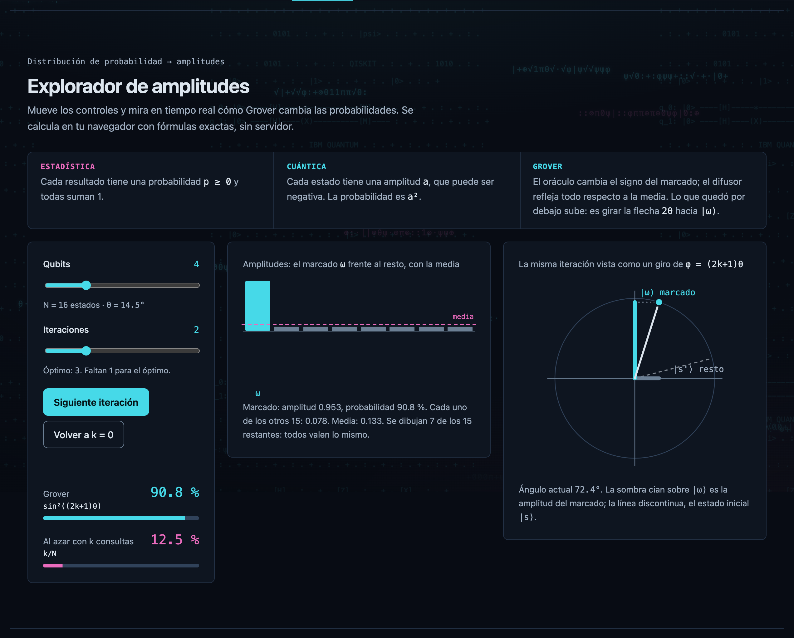
Figura 4. Explorador de amplitudes con 4 qubits y 2 iteraciones: 90,8 % con Grover frente a 12,5 % al azar (captura real).

5.6 Monte Carlo con NumPy
La sección «Azar frente a Grover» simula la búsqueda clásica. Ordenar los N candidatos al azar y contar en qué posición aparece el secreto es lo mismo que elegir esa posición uniformemente entre 1 y N: en una permutación aleatoria, el secreto tiene la misma probabilidad de estar en cualquier lugar. Así el código evita construir permutaciones de hasta un millón de elementos (2^20):
app/quantum/experiments.py, montecarlo
attempts = np.random.default_rng(seed).integers(1, N + 1, size=trials)

Después agrupa los intentos en un histograma (un grupo por intento hasta 64 candidatos; 32 grupos para más) y devuelve la media frente a (N+1)/2. Ejemplo real: 10 bits, 5000 ensayos, seed 1 → media 513,281 frente a 512,5 esperados. El generador de NumPy es reproducible con semilla y no es criptográfico: sirve para estadística, no para secretos.

5.7 Comparación clásico frente a Grover
compare(max_bits) calcula con fórmulas, hasta 256 bits, (N+1)/2 frente a π/4·√N y su razón. No simula circuitos de ese tamaño. Por encima de 52 bits usa números de coma flotante para mostrar magnitudes.

5.8 Reto diario determinista
Cada día hay una pregunta nueva de tres tipos: iteraciones óptimas, probabilidad de éxito o comparación clásico/Grover. No hay base de datos: la fecha ISO (por ejemplo 2026-10-24) pasa por SHA-256, los primeros 8 bytes del resumen son la semilla de random.Random, y de ahí salen el tipo, los parámetros y el orden de las 4 opciones. La misma fecha produce siempre el mismo reto para todos.
La interfaz pide el reto de la fecha local del navegador (la API usa UTC si no recibe fecha). La respuesta correcta viaja en el JSON a propósito: es un juego para aprender, no un examen.

5.9 Racha, XP, niveles y logros
- Todo se guarda en el localStorage del navegador, clave qubitguard.progress.v1. No hay cuentas ni servidor de progreso; es editable y no sirve para rankings.
- Reto diario: acertar da 50 XP, intentarlo 15 XP, más un extra de racha de 10 XP por día seguido (máximo 50). Solo puntúa la primera respuesta de cada fecha; se guardan las últimas 60 fechas.
- Racha: días locales consecutivos con el reto resuelto; se rompe si no se respondió ni hoy ni ayer.
- Niveles (7): el nivel n requiere 60·(n−1)² XP acumulados, de «Aprendiz de qubits» a «Guardián cuántico».
- Actividades: primera simulación de Grover del día (15 XP), primera con ruido (10 XP), primera Monte Carlo (10 XP).
- Ruta (5 pasos): superposición, oráculo, amplificación, ruido y criptografía. Logros (6): primera predicción, primera predicción exacta, ver el ruido borrar a Grover, contraseña de 128+ bits, tres días seguidos y ruta completa.

5.10 Generador de contraseñas
Corre solo en el navegador: no hay ningún endpoint que reciba contraseñas, y una prueba automática lo comprueba. Tiene tres modos: caracteres (8 a 128, clases elegibles), frase de palabras (3 a 12 palabras de una lista de 2072) y «mejorar la mía» (inserta caracteres aleatorios en una base).

De dónde sale el azar
frontend/src/generator.ts (sin la validación de entrada)
export function randomInt(maxExclusive: number): number {
const limit = UINT32_RANGE - (UINT32_RANGE % maxExclusive);
const sample = new Uint32Array(1);
do {
globalThis.crypto.getRandomValues(sample); // CSPRNG del sistema operativo
} while (sample[0]! >= limit); // muestreo por rechazo: sin sesgo de módulo
return sample[0]! % maxExclusive;
}

- crypto.getRandomValues es el generador criptográficamente seguro (CSPRNG) del navegador, alimentado por la entropía del sistema operativo. No admite semilla.
- Sesgo de módulo: si tomas un número de 0 a 2^32 − 1 y calculas el resto entre 94, los primeros valores salen un poco más a menudo porque 2^32 no es múltiplo de 94. El código descarta la «cola» que sobra y vuelve a sortear, así cada carácter es exactamente equiprobable.
- Las pruebas prohíben Math.random, red y almacenamiento en estos módulos.

Por qué conocer el código no permite reproducir una contraseña
El código es público, y eso está bien: en criptografía se asume que el atacante conoce el algoritmo (principio de Kerckhoffs). La seguridad no está en ocultar el código sino en que los bits aleatorios son impredecibles: salen del sistema operativo en el momento de generar, no hay semilla que adivinar, no se guardan y no se envían. Hacer ingeniería inversa del generador solo revela cómo se combinan esos bits, no cuáles salieron. Es la diferencia con Monte Carlo, donde la semilla de NumPy hace los resultados reproducibles a propósito.

Entropía
La entropía mide cuántas posibilidades igual de probables hay, en bits: bits = log2(número de posibilidades). Cada bit duplica el trabajo de un atacante.
Caso | Cálculo | Bits
16 caracteres de los 94 ASCII imprimibles | 16 · log2(94) = 16 · 6,555 | ≈ 104,9 (algo menos al exigir cada clase)
Una palabra de la lista | log2(2072) | ≈ 11,02
Frase de 12 palabras | 12 · 11,02 | ≈ 132,2
Mejorar la mía: cada carácter insertado | log2(94) | ≈ 6,55 (la base cuenta como conocida: 0 bits)

Con clases obligatorias (por ejemplo, exigir al menos una mayúscula), no todas las cadenas valen; el código cuenta las válidas con inclusión-exclusión en escala logarítmica. La meta educativa es 128 bits; la interfaz muestra la mitad (groverBits = bits / 2) como bits efectivos frente a un Grover idealizado, porque Grover convierte 2^b intentos en unos 2^(b/2). Alcanzar la meta no certifica nada: es una referencia didáctica.

5.11 Analizador de contraseñas
analyze (en password.ts) estima longitud · log2(alfabeto detectado) (26 minúsculas, 26 mayúsculas, 10 dígitos, 33 símbolos, ~100 otros) y resta penalizaciones por palabras comunes (también con «leet» como p4ssw0rd), años, recorridos de teclado, secuencias y repeticiones, sin contar dos veces el mismo carácter. Clasifica: menos de 28 bits muy débil, menos de 40 débil, menos de 64 razonable, menos de 128 fuerte y 128 o más muy fuerte.
El tiempo clásico supone una tasa de intentos elegida (por defecto 10^10 por segundo) y la mitad del espacio. El tiempo cuántico supone un millón de iteraciones de Grover por segundo, un escenario hipotético y muy optimista, no una medición. Es una heurística: no consulta filtraciones ni diccionarios completos.

5.12 Seguridad
Tabla 13. Medidas de seguridad (app/main.py y README, sección 8).
Medida | Detalle
Lista blanca de archivos | Solo se publican /, /index.html, /styles.css, /dist/, /assets/, la API y su documentación. /src/, /node_modules/ y /package.json dan 404. La ruta se normaliza antes de comprobarla (evita ..).
CSP | default-src 'self': sin scripts de terceros; se permiten estilos inline e imágenes data:. /docs, /redoc y /openapi.json quedan fuera de esta CSP.
Otras cabeceras | X-Content-Type-Options: nosniff, Referrer-Policy: no-referrer, X-Frame-Options: DENY, Cross-Origin-Opener-Policy, Permissions-Policy. HSTS no se envía en local (HTTP); se activa en el borde al publicar por HTTPS.
Caché HTTP | Simulaciones no-store; learn, compare y capabilities max-age=3600; reto diario max-age=300; estáticos no-cache con ETag.
Validación | Pydantic con rangos y extra="forbid"; el motor vuelve a validar. La semilla se limita a 2^32 − 1 para evitar un desbordamiento que daba error 500.
Límite de simulaciones con ruido | Semáforo de 2 simulaciones FakeFez simultáneas por proceso; espera hasta 10 s y, si no hay cupo, 503 con Retry-After: 2.
Errores | Un 500 sale con mensaje genérico y con las cabeceras de seguridad.
Lo que no hay | Autenticación ni límite de peticiones por IP: para una publicación estable se configura en el borde (Cloudflare).

PREGUNTA DEL JURADO
«¿La contraseña que escribo se envía a su servidor?»
No. El analizador y el generador corren en el navegador. La API no tiene ningún campo de contraseña, los cuerpos rechazan campos extra y hay pruebas que verifican que ningún endpoint acepta contraseñas y que esos módulos no usan red ni almacenamiento. Lo único que sale de tu navegador si lo haces tú es copiarla al portapapeles.

6. Cómo se ejecutaría en una computadora cuántica real de IBM
CUIDADO · estado actual
No se ejecutó nada en hardware real. No se envió ningún job a IBM: no había cuenta configurada. Lo medido es FakeFez en local. Los modos dry-run e ibm del CLI se probaron con dobles locales, sin red. Este capítulo explica cómo se haría, con los comandos reales.

6.1 Qué cambia entre un simulador y un procesador real
 | Simulador (lo que hicimos) | Procesador IBM (pendiente)
Dónde corre | En la CPU de nuestra computadora. | En un chip superconductor en la nube de IBM.
Ruido | Ninguno (ideal) o un modelo (FakeFez). | Ruido real del día, según la calibración vigente.
Acceso | Inmediato, sin cuenta. | Cuenta, instancia, cola compartida y cuota de tiempo.
Circuito | El mismo build_grover_circuit. | El mismo build_grover_circuit, transpilado para ese chip.

6.2 Cuenta en IBM Quantum Platform
1. Crear un IBMid e iniciar sesión en IBM Quantum Platform (quantum.cloud.ibm.com).
2. En Instances, crear o elegir una instancia del plan Open (gratuito; la guía del proyecto usa la región us-east) y copiar su identificador CRN.
3. Crear una API key en el panel de la plataforma.
La documentación oficial consultada por el equipo indica que el plan Open da hasta 10 minutos de tiempo QPU por ventana móvil de 28 días. Hay que verificarlo en el panel antes de usarlo. El tiempo en cola no cuenta como tiempo QPU.

6.3 Credenciales seguras
Regla de oro: la API key nunca va en el código, ni en un argumento de la línea de comandos, ni en el repositorio. El CLI rechaza cualquier argumento desconocido con el mensaje «No se aceptan tokens por CLI», no guarda cuentas y no escribe credenciales en sus JSON ni en sus mensajes. Hay dos formas de autenticarse:
- Cuenta guardada: QiskitRuntimeService.save_account(channel="ibm_quantum_platform", token=getpass(...), instance=..., set_as_default=True). El SDK la guarda en ~/.qiskit/qiskit-ibm.json, fuera del repositorio y sin cifrar: hay que protegerlo con permisos 600.
- Variables de entorno, leídas sin que la clave quede en el historial de la terminal:
zsh / macOS (docs/IBM_HARDWARE.md)
read -rs "QISKIT_IBM_TOKEN?IBM API key (oculta): "
echo
export QISKIT_IBM_TOKEN
read "QISKIT_IBM_INSTANCE?CRN de tu instancia Open: "
export QISKIT_IBM_INSTANCE
# ... usar el CLI ...
unset QISKIT_IBM_TOKEN QISKIT_IBM_INSTANCE

Si falla la conexión, el CLI muestra un mensaje propio y oculta el texto de las excepciones del SDK, que podría contener datos de la cuenta.

6.4 Qué hace el script, paso a paso
1. Valida los argumentos: n de 2 a 6, estado marcado binario de longitud n, shots de 1 a 8192, semilla de 0 a 4294967295, iteraciones de 0 a 20 (por defecto, el óptimo del laboratorio).
2. Abre el servicio (build_service) salvo en modo fake.
3. Construye el mismo circuito que la web: importa build_grover_circuit, optimal_iterations y theoretical_success de app.quantum.experiments.
4. Elige el backend: FakeFez() en modo fake; el indicado con --backend (comprobando que es real, operativo y con qubits suficientes); o service.least_busy(operational=True, simulator=False, min_num_qubits=n).
5. Transpila para ese chip con generate_preset_pass_manager(optimization_level=3, backend=backend, seed_transpiler=seed) y anota profundidad, puertas de 2 qubits y colocación física de los qubits.
6. dry-run: se detiene aquí. No crea un Sampler ni envía nada.
7. fake: ejecuta en AerSimulator.from_backend(FakeFez()).
8. ibm: guarda los parámetros dentro del propio circuito (metadata["qubitguard"]), envía un job con SamplerV2(mode=backend).run([compiled], shots=shots) e imprime el `job_id` al instante, antes de esperar.
9. Espera la cola y lee job.result()[0].data.meas.get_counts() (el registro meas lo creó measure_all()).
10. Guarda un JSON en results/ibm_<fecha UTC>.json (o --out) sin sobrescribir nunca un archivo existente, con versiones, backend, job_id, métricas, conteos, éxito medido, ideal y azar.
scripts/run_ibm_hardware.py, función run (extracto)
backend = service.least_busy(operational=True, simulator=False, min_num_qubits=args.n_qubits)
compiled = generate_preset_pass_manager(
optimization_level=3, backend=backend, seed_transpiler=args.seed
).run(circuit)
...
compiled.metadata = {**(compiled.metadata or {}), "qubitguard": dict(report)}
job = SamplerV2(mode=backend).run([compiled], shots=args.shots)
report["job_id"] = job.job_id()
print(f"job_id: {report['job_id']}", flush=True)
raw_counts = job.result()[0].data.meas.get_counts()

6.5 Los modos y sus comandos
Modo | ¿Red y cuenta? | Qué hace
fake (por defecto) | No | Transpila para FakeFez (nivel 3) y ejecuta con su modelo de ruido.
dry-run | Sí | Elige backend y transpila, sin enviar job. Muestra profundidad, puertas de 2 qubits y colocación.
ibm | Sí, consume cuota | Misma compilación; envía un circuito con SamplerV2 e imprime el job_id.
ibm --job-id ID | Sí | Recupera el resultado de un job ya enviado por este CLI, sin reenviarlo, con los parámetros originales guardados en el job.

Comandos reales (desde la raíz del repositorio)
# Sin cuenta ni red: el mismo circuito sobre el modelo de ruido FakeFez
python -m scripts.run_ibm_hardware --mode fake --n-qubits 3 --marked 101 --shots 1024 --seed 7

# Con cuenta: revisar primero la compilación (no envía nada)
python -m scripts.run_ibm_hardware --mode dry-run --n-qubits 3 --marked 101 --seed 7

# Ejecución real (consume cuota): un solo job
python -m scripts.run_ibm_hardware --mode ibm --n-qubits 3 --marked 101 --shots 1024 --seed 7

# Recuperar un job si se cerró la terminal
python -m scripts.run_ibm_hardware --mode ibm --job-id ID_DEL_JOB --out results/recuperado.json

La semilla controla la transpilación y, en modo fake, el muestreo de Aer; no fija las mediciones del hardware real, que siempre tienen variación.

6.6 Qué esperar: cifras medidas con FakeFez (simulación)
Tabla 14. CLI en modo fake, 24-10-2026 UTC, 1024 shots, seed 7, nivel 3, Qiskit 2.6.1, Aer 0.18.0, Runtime 0.51.0. SIMULACIÓN, no resultados de una QPU (docs/IBM_HARDWARE.md). La fila n=3 se volvió a reproducir para esta guía.
n | Marcado | k | Profundidad | Puertas 2q | Aciertos | Éxito FakeFez | Ideal | Azar 1/N
3 | 101 | 2 | 137 | 39 | 821/1024 | 80,2 % | 94,5 % | 12,50 %
4 | 1010 | 3 | 448 | 111 | 678/1024 | 66,2 % | 96,1 % | 6,25 %
5 | 10101 | 4 | 1456 | 517 | 188/1024 | 18,4 % | 99,9 % | 3,12 %
6 | 101010 | 6 | 4447 | 1706 | 17/1024 | 1,7 % | 99,7 % | 1,56 %

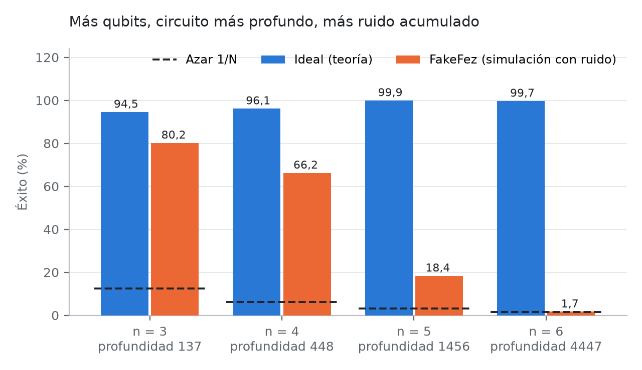
Figura 5. Éxito ideal frente a FakeFez y frente al azar. Con n = 6 el éxito simulado (1,7 %) es indistinguible del azar (1,6 %). Datos de la tabla anterior.
Lectura: con 3 qubits la señal sigue muy por encima del azar (80 % frente a 12,5 %). Con 6 qubits, la amplificación desaparece. En un procesador real cabe esperar algo parecido: con n = 3, un éxito menor que el ideal y frecuentemente entre el ideal y el azar, sin garantía (ruido sesgado y fluctuaciones pueden dar incluso menos que 1/N). Backend, calibración del día, versiones, colocación y estado marcado cambian el resultado.

6.7 Por qué el ruido y la profundidad degradan el resultado
- Decoherencia: un qubit real pierde su estado con el tiempo, por relajación de energía (tiempo T1) y por pérdida de la fase (tiempo T2). Cuanto más profundo es el circuito, más tiempo deben aguantar los qubits.
- Error de las puertas de 2 qubits: son mucho menos precisas que las de 1 qubit. Cada una añade un poco de error, y se acumula.
- Mapeo de qubits y SWAPs: una mcx de muchos controles se descompone en muchas puertas de 2 qubits, y como en el chip solo interactúan vecinos, el transpilador añade SWAPs (3 puertas de 2 qubits cada uno). Por eso las puertas de 2 qubits pasan de 39 (n = 3) a 1706 (n = 6) y la profundidad de 137 a 4447.
- Error de lectura: a veces se lee un 1 cuando era 0, o al revés.
EJEMPLO
Cálculo ilustrativo (no es la calibración real del chip): si cada puerta de 2 qubits funcionara bien con probabilidad 0,995, la probabilidad de que 39 puertas salgan todas bien sería 0,995^39 ≈ 0,82; con 1706 puertas, 0,995^1706 ≈ 0,0002. Esa es la intuición de por qué el circuito grande «se olvida» de la respuesta y su distribución se parece a la del azar.

6.8 Plan para correrlo de verdad
1. Configurar la cuenta con una de las dos formas seguras de la sección 6.3.
2. Empezar con n = 3 y ejecutar primero dry-run para ver la profundidad en el chip elegido.
3. Enviar un solo job en modo ibm y guardar el `job_id`.
4. Si se corta la conexión, recuperar con --job-id, sin reenviar.
5. Citar el resultado así: «QubitGuard, backend <backend>, reporte <fecha UTC>, job <job_id>, n=3, marcado 101, k=2, 1024 shots; Qiskit <versión>, Runtime <versión>», adjuntando el JSON.
PREGUNTA DEL JURADO
«¿Cómo lo correrían en hardware real?»
Con el CLI scripts/run_ibm_hardware.py, que usa el mismo circuito de la web. Se autentica con una cuenta Open de IBM Quantum Platform leída de variables de entorno, elige el procesador menos ocupado con least_busy, transpila con nivel 3 para ese chip, envía el job con SamplerV2, imprime el job_id y guarda los conteos en un JSON. Está probado en local con FakeFez y con dobles del servicio; la ejecución real está pendiente porque no teníamos cuenta configurada.

7. Validación, pruebas y limitaciones

7.1 Pruebas automáticas
72 pruebas de Python (pytest) y 37 del frontend (node:test) pasan, además de la comprobación de tipos de TypeScript (npm run check). La integración continua (GitHub Actions) ejecuta Python 3.13 sin las 2 pruebas lentas de FakeFez, y Node 24 para el frontend.
Tabla 15. Pruebas por archivo (conteo con pytest --collect-only y node:test).
Archivo | Pruebas | Qué comprueba
tests/test_quantum.py | 20 | Iteraciones óptimas de 2 a 6 qubits, curva uniforme en k = 0 y máxima en el óptimo, conteos ideales con semilla, Grover de 2 qubits, Monte Carlo, comparación, ejecución con FakeFez (lenta) y curva Statevector igual a la fórmula en cada k.
tests/test_api.py | 19 | Formas de respuesta, rechazo de entradas inválidas y campos extra (422), semilla fuera de rango (422, no 500), contenido educativo y reto diario.
tests/test_ibm_script.py | 19 | Argumentos inválidos, rechazo de --token, lectura de variables de entorno, errores de cuenta sin fugas, modo fake de punta a punta, dry-run sin envío, filtros de least_busy, backend con nombre, envío con Sampler y recuperación con metadatos originales, no sobrescribir --out. Todo con dobles locales, sin red.
tests/test_security_headers.py | 10 | Cabeceras de seguridad, CSP de docs, caché por tipo de respuesta, gzip, copias aisladas de la caché, 503 con Retry-After, solo archivos públicos, intentos de path traversal y cabeceras en errores 500.
tests/test_privacy.py | 4 | OpenAPI sin campos de tipo contraseña, POST rechaza un campo de contraseña, los módulos de contraseñas no usan red ni almacenamiento, y el frontend no usa Math.random.
frontend/test/generator.test.mjs | 17 | Generación, aleatoriedad, entropía e inclusión-exclusión.
frontend/test/progress.test.mjs | 6 | Reglas de XP, racha, niveles y topes diarios.
dom, ambience, explorer, password | 4 + 4 + 3 + 3 | Interrupción de animaciones y movimiento reducido; fondo e intro; fórmulas del explorador; estimaciones del analizador.

7.2 Resultados medidos que podemos citar
Tabla 16. Resultados reproducibles (README, sección 7).
Experimento | Resultado | Estado
Grover ideal, 1010, 4 qubits, k = 3, 2048 shots, seed 7 | Éxito 0,9526 frente a 0,9613 teórico; profundidad 172 y 84 puertas de 2 qubits. | Medido.
Curva Statevector frente a la fórmula, n = 2 a 6 | Error máximo 6,15·10⁻¹⁴ (la prueba exige < 10⁻¹²). | Medido.
Monte Carlo, 10 bits, 5000 ensayos, seed 1 | Media 513,281 frente a 512,5. | Medido.
CLI FakeFez, n = 3 a 6 | 0,802; 0,662; 0,184; 0,0166. | Medido (simulado).
Grover con ruido, 6 qubits, 256 shots, seed 7 (API) | Éxito 0,03125; azar 0,0156. | Medido (simulado).
Ejecución en un procesador de IBM | Ninguna. | No realizada.
Piloto con estudiantes | Ninguno. | Pendiente.

7.3 Limitaciones honestas
1. El oráculo conoce la respuesta. No se programan hashes ni cifrados para buscar secretos desconocidos.
2. La ventaja es cuadrática, no exponencial. Duplicar los bits restaura el margen. Shor no se simula.
3. No se implementa QAE. El Monte Carlo es búsqueda clásica de referencia; no hay machine learning.
4. La simulación llega a 6 qubits (64 estados). 128 o 256 bits son extrapolaciones con fórmulas; el explorador llega a 10 qubits porque usa fórmulas, no circuitos.
5. El ruido es simulado (FakeFez). Además, los modos ideal y ruidoso usan objetivos y niveles de optimización distintos, así que la diferencia no aísla solo el ruido.
6. Sin hardware real. El CLI existe; la cuenta, la cola y el resultado en QPU están pendientes.
7. No existe hoy un ataque cuántico práctico a contraseñas ni a AES.
8. El analizador de contraseñas es aproximado y los tiempos dependen de tasas supuestas.
9. El progreso es local y editable: sin cuentas, respaldo ni ranking confiable.
10. Capacidad del servidor: verificado por LAN y HTTPS en CasaOS, sin pruebas de carga masiva. El experimento de 6 qubits con ruido y 256 shots tardó 28,52 s en ese equipo.
11. Piloto con usuarios y retención: pendientes. Protocolo propuesto: cinco participantes, tres preguntas antes y después, tiempos y dificultades registrados.
IDEA CLAVE
Las limitaciones no son una debilidad que esconder: son parte del contenido educativo. La app las muestra en su propia sección y distingue siempre entre teórico, medido e hipotético.

8. Preguntas probables del jurado

8.1 El resumen de 30 segundos
IDEA CLAVE
«QubitGuard es un laboratorio web para aprender probabilidad cuántica. El estudiante predice cuánto acertará el algoritmo de Grover, ejecuta un circuito real de Qiskit en un simulador, y compara su predicción con la teoría y con lo medido, también con el ruido simulado de un chip de IBM. Enseña que en cuántica se manipulan amplitudes, que pueden ser negativas, y desmonta el mito de que las computadoras cuánticas ya rompen contraseñas. Todo está probado; no lo ejecutamos todavía en hardware real, pero el script para hacerlo está listo.»

8.2 Respuestas modelo
Cada respuesta cabe en 20 a 40 segundos. Apréndete la idea, no la letra.
1. ¿Por qué usar computación cuántica para esto?
Porque el concepto que enseñamos, que las amplitudes pueden ser negativas e interferir, solo existe en cuántica. Una animación con fórmulas no basta: construimos, transpilamos y medimos circuitos reales con Qiskit, y mostramos lo que pasa con el ruido de un chip de IBM simulado. Lo que no necesita cuántica (Monte Carlo, contraseñas) no la usa.
2. ¿Esto rompe contraseñas hoy?
No. El oráculo conoce la respuesta porque se la damos, el laboratorio llega a 6 qubits, y no existe hoy un ataque cuántico práctico a contraseñas ni a AES. Grover da una ventaja cuadrática que se neutraliza duplicando la longitud de la clave. El riesgo cuántico concreto es para RSA y curvas elípticas por Shor, y para eso NIST publicó FIPS 203, 204 y 205.
3. ¿Qué es FakeFez?
Un backend falso de qiskit-ibm-runtime: una copia local de las características de un procesador IBM de 156 qubits (puertas nativas, conexiones y una instantánea de sus errores). Con AerSimulator.from_backend lo usamos para simular el ruido sin cuenta. Es una simulación, no el chip.
4. ¿Por qué no implementaron QAE, si es el par oficial de Monte Carlo?
Porque nuestro eje es el otro par oficial, distribuciones de probabilidad → amplitudes, y lo cubrimos completo. Nuestro Monte Carlo es clásico y sirve de referencia para medir la ventaja de Grover. Implementar QAE sería otro proyecto, con su propio diseño y validación, y preferimos no fingirlo.
5. ¿Desde qué edad se puede usar?
Lo proponemos desde 14 años: solo exige fracciones, porcentajes y la idea de probabilidad, no álgebra lineal. Es un público propuesto; todavía no lo validamos con estudiantes de esa edad, y lo decimos.
6. ¿Por qué es adictivo o por qué volverían?
Porque está diseñado para unos 3 minutos al día: un reto diario nuevo e igual para todos, racha de días seguidos, XP, siete niveles, una ruta de cinco pasos y seis logros. Y porque cada predicción es una pequeña apuesta que se gana o se pierde. Es un diseño: su efecto en el hábito no está medido.
7. ¿Cómo se usaría en hardware real?
Con scripts/run_ibm_hardware.py: cuenta Open de IBM Quantum Platform por variables de entorno, least_busy para elegir el chip, transpilación de nivel 3, SamplerV2 para enviar el job, job_id impreso al instante y resultados en JSON. Probado con FakeFez y dobles locales; la ejecución real está pendiente.
8. ¿La contraseña se envía al servidor?
No. El analizador y el generador corren en el navegador; la API no tiene campos de contraseña, rechaza campos extra y hay pruebas que lo verifican.
9. ¿Qué pasa si alguien hace ingeniería inversa del generador?
Nada útil: el código ya es público. La seguridad no depende de ocultar el algoritmo sino de que los bits aleatorios salen de crypto.getRandomValues, el generador seguro del sistema, sin semilla, sin guardarse y sin enviarse. Conocer el código dice cómo se combinan los bits, no cuáles salieron.
10. ¿Cómo lo validaron?
72 pruebas de Python y 37 de frontend, todas pasan: física (la curva de Qiskit coincide con la fórmula con error máximo de 6,15·10⁻¹⁴), contrato de la API, privacidad, cabeceras de seguridad y el CLI de hardware con dobles. Lo que no validamos lo declaramos: hardware real y piloto con estudiantes.
11. ¿Por qué el éxito con ruido baja tanto con 6 qubits?
Porque el circuito transpilado para el chip pasa de 39 a 1706 puertas de 2 qubits y de profundidad 137 a 4447: las puertas multicontroladas se descomponen en muchas puertas pequeñas, hacen falta SWAPs por la conectividad, y cada puerta añade error. Con n = 6 el éxito simulado (1,7 %) queda al nivel del azar (1,6 %).
12. ¿La ventaja de Grover es exponencial?
No, es cuadrática: pasa de unos N/2 intentos a unas π/4·√N iteraciones. Con 4 qubits, 8,5 intentos frente a 3 iteraciones; con 128 bits, 1,7·10^38 frente a 1,45·10^19. Grande, pero no vuelve fácil un problema enorme.
13. ¿Por qué el explorador llega a 10 qubits y el laboratorio solo a 6?
El laboratorio ejecuta circuitos en el servidor y debe responder rápido; el explorador usa las fórmulas exactas en el navegador y responde al instante. Sus valores coinciden con Statevector de 2 a 6 qubits.
14. ¿Qué es transpilar y por qué importa?
Reescribir el circuito con las puertas nativas y las conexiones del chip, y optimizarlo. Importa porque la profundidad y el número de puertas de 2 qubits tras transpilar determinan cuánto ruido acumula el circuito en hardware real.
15. ¿Los resultados son reproducibles?
Sí, dentro del mismo entorno: la API acepta una semilla que fija transpilación y muestreo, y las cifras citadas indican versión, semilla y shots. En hardware real la semilla no fija las mediciones.
16. ¿Qué harían con más tiempo?
El piloto con cinco estudiantes con preguntas antes y después, una ejecución real en IBM con n = 3 empezando por dry-run, y medir la retención del reto diario. Una lección de QAE sería un alcance nuevo.

8.3 Frases que nunca debemos decir
No digas | Di en su lugar
«Lo corrimos en una computadora cuántica de IBM.» | «Lo corrimos en simuladores, también con el modelo de ruido FakeFez; el script para hardware real está listo.»
«Implementamos QAE.» | «Cubrimos el par distribuciones → amplitudes; nuestro Monte Carlo es clásico.»
«Grover rompe contraseñas.» | «Grover acelera de forma cuadrática una búsqueda; duplicar la clave restaura el margen.»
«Prueba todas las respuestas a la vez.» | «Usa interferencia para que la respuesta correcta sea la más probable.»
«Está probado que los alumnos aprenden más.» | «El piloto con estudiantes está pendiente.»
«Tu contraseña es segura contra Grover.» | «Supera la meta educativa de 128 bits; no es una certificación.»

9. Glosario y referencias

9.1 Glosario
Término | Significado
Amplitud | Número asociado a cada resultado posible de un estado cuántico; su cuadrado es la probabilidad. Puede ser negativo.
AerSimulator | Simulador de Qiskit Aer que ejecuta circuitos con shots y devuelve conteos; admite modelos de ruido.
Backend | Destino donde se ejecuta un circuito: un simulador o un procesador cuántico.
Bit | Unidad de información clásica: vale 0 o 1.
Circuito cuántico | Secuencia de puertas aplicadas a qubits, leída de izquierda a derecha, que termina en mediciones.
Counts (conteos) | Cuántas veces salió cada cadena de bits al repetir un circuito muchas veces.
CSPRNG | Generador de números aleatorios criptográficamente seguro; en el navegador, crypto.getRandomValues.
CZ | Puerta de 2 qubits que cambia el signo de |11⟩; puerta nativa de 2 qubits de FakeFez.
Decoherencia | Pérdida del estado cuántico de un qubit con el tiempo por su interacción con el entorno (tiempos T1 y T2).
Difusor | Bloque de Grover que refleja todas las amplitudes respecto a su media (inversión sobre la media).
Entropía | Medida, en bits, de cuántas posibilidades igual de probables tiene un secreto: log2 del número de posibilidades.
Estimator | Primitiva de Qiskit Runtime que calcula valores esperados de observables. No se usa en QubitGuard.
Fake backend | Objeto local que imita un procesador real de IBM (qubits, puertas, conexiones y ruido) sin conectarse a IBM.
FakeFez | Fake backend de qiskit-ibm-runtime que imita a ibm_fez, un procesador de 156 qubits.
FIPS 203, 204, 205 | Estándares de criptografía poscuántica de NIST (2024): ML-KEM, ML-DSA y SLH-DSA.
Grover | Algoritmo cuántico de búsqueda sin estructura que necesita unas π/4·√N iteraciones en lugar de unos N/2 intentos.
H (Hadamard) | Puerta de 1 qubit que crea o deshace superposición.
Interferencia | Suma de amplitudes: con igual signo se refuerzan, con signo opuesto se cancelan.
Iteración de Grover | Una aplicación del oráculo seguida del difusor; gira el estado 2θ hacia el marcado.
Job | Trabajo enviado a IBM Quantum; espera en cola, se ejecuta y queda identificado por su job_id.
Layout | Asignación de qubits lógicos del circuito a qubits físicos del chip.
least_busy | Método de QiskitRuntimeService que elige el procesador con menos cola que cumpla unos filtros.
Mapa de conexiones | Qué pares de qubits físicos pueden interactuar directamente en un chip.
MCX / MCZ | Puertas X y Z multicontroladas: actúan solo si todos los controles valen 1.
Medición | Operación que convierte el estado cuántico en un resultado clásico y destruye la superposición.
Monte Carlo | Método que estima resultados repitiendo experimentos aleatorios. En QubitGuard, la búsqueda clásica al azar.
NISQ | Era actual de procesadores cuánticos ruidosos de escala intermedia, sin corrección de errores completa.
Oráculo de fase | Bloque que cambia el signo de la amplitud del estado marcado.
Pass manager | Tubería de pasadas de transpilación (layout, routing, traducción, optimización).
POE | Predice, Observa, Explica: metodología en la que el estudiante se compromete con una predicción antes de ver el resultado.
Primitiva | Interfaz estándar de Qiskit Runtime para ejecutar circuitos: Sampler o Estimator.
Profundidad | Número de capas de puertas que no pueden ejecutarse en paralelo; mide el «largo» del circuito.
QAE | Quantum Amplitude Estimation: algoritmo que estima una probabilidad con menos muestras que Monte Carlo. No implementado.
QPU | Unidad de procesamiento cuántico: el chip cuántico real.
Qiskit | SDK de código abierto de IBM para construir, transpilar y ejecutar circuitos cuánticos.
Qiskit Runtime | Servicio y paquete (qiskit-ibm-runtime) para ejecutar en procesadores de IBM mediante primitivas.
Qubit | Unidad de información cuántica; su estado se describe con amplitudes para 0 y 1.
Sampler / SamplerV2 | Primitiva que ejecuta circuitos y devuelve muestras de las cadenas de bits medidas.
Semilla (seed) | Número que fija un generador pseudoaleatorio para que los resultados se puedan repetir.
Shor | Algoritmo cuántico que factoriza enteros eficientemente; amenaza a RSA y curvas elípticas. No se simula aquí.
Shot | Una repetición de preparar y medir un circuito.
Statevector | Clase de Qiskit que calcula el estado exacto de un circuito sin medir.
Superposición | Estado con amplitudes no nulas para varios resultados; al medir se obtiene uno solo.
SWAP | Operación que intercambia el estado de dos qubits; cuesta 3 puertas de 2 qubits.
Transpilar | Reescribir y optimizar un circuito para las puertas nativas y las conexiones de un backend.

9.2 Referencias
[1] L. K. Grover, «A fast quantum mechanical algorithm for database search», STOC 1996. arXiv:quant-ph/9605043.
[2] M. Boyer, G. Brassard, P. Høyer y A. Tapp, «Tight bounds on quantum searching», Fortschritte der Physik 46, 1998. arXiv:quant-ph/9605034.
[3] P. W. Shor, «Polynomial-time algorithms for prime factorization and discrete logarithms on a quantum computer», SIAM J. Comput. 26, 1997. arXiv:quant-ph/9508027.
[4] M. A. Nielsen e I. L. Chuang, Quantum Computation and Quantum Information, Cambridge University Press (edición del 10.º aniversario, 2010). Capítulo 6: algoritmos de búsqueda cuántica.
[5] Documentación de Qiskit e IBM Quantum: docs.quantum.ibm.com (redirige a quantum.cloud.ibm.com/docs). Guías de transpilación con preset pass managers, SamplerV2 y planes.
[6] Código fuente de Qiskit: github.com/Qiskit/qiskit; Qiskit Aer: github.com/Qiskit/qiskit-aer; qiskit-ibm-runtime: github.com/Qiskit/qiskit-ibm-runtime.
[7] Presentación de Qiskit: ibm.com/quantum/qiskit.
[8] NIST, FIPS 203 (ML-KEM), FIPS 204 (ML-DSA) y FIPS 205 (SLH-DSA), 2024. csrc.nist.gov/projects/post-quantum-cryptography.
[9] Páginas del evento: ibmquantumhackathon.ieeecspucp.com (retos) y qiskitfallfest2026.ieeecspucp.com/resources.
[10] Repositorio del proyecto: github.com/LeonardoShande/QubitGuard. Documentos internos citados: README.md, docs/GUIA_DEL_CODIGO.md, docs/API.md, docs/IBM_HARDWARE.md, docs/LIMITACIONES.md, docs/architecture.md, docs/RETO_Y_ENTREGA.md, pitch/OUTLINE_PRESENTACION.md.
Las tarjetas poscuánticas de la aplicación enlazan sus propias fuentes en app/content/pqc.json.

